МИНИСТЕРСТВО НАУКИ И ВЫСШЕГО ОБРАЗОВАНИЯ
РОССИЙСКОЙ ФЕДЕРАЦИИ
ФГАОУ ВО «СЕВЕРО-КАВКАЗСКИЙ ФЕДЕРАЛЬНЫЙ УНИВЕРСИТЕТ»
ИНСТИТУТ ПЕРСПЕКТИВНОЙ ИНЖЕНЕРИИ
МЕЖИНСТИТУТСКАЯ БАЗОВАЯ КАФЕДРА

КУРСОВОЙ ПРОЕКТ
по дисциплине
«Программная инженерия»
на тему:
«Разработка мобильного приложения для подбора питания и тренировок»

Выполнил:
Блинов Виктор Александрович
студент 3 курса
группы ПИЖ-б-о-23-2(2)
направления подготовки 09.03.04 «Программная инженерия»
направленность (профиль) «Разработка и сопровождение программного обеспечения»
очной формы обучения
________________________
(подпись)

Руководитель проекта:
Новикова Е.Н., канд. пед. наук, доцент межинститутской
базовой кафедры

Работа допущена к защите _______________________ ______________
(подпись руководителя) (дата)
Работа выполнена и
защищена с оценкой ____________________ Дата защиты

Члены комиссии:
зав. межинститутской
базовой кафедрой Е. Н. Новикова
(подпись)
доцент МИБК И.В. Свистунов
(подпись)
доцент МИБК З.М. Альбекова
(подпись)

Ставрополь, 2026 г.
Министерство науки и высшего образования Российской Федерации
Федеральное государственное автономное образовательное учреждение
высшего образования
«СЕВЕРО-КАВКАЗСКИЙ ФЕДЕРАЛЬНЫЙ УНИВЕРСИТЕТ»

УТВЕРЖДАЮ
Зав. межинститутской базовой кафедрой департамента цифровых, робототехнических систем и электроники, канд. физ.-мат. наук, Новикова Е.Н.
___________________
«____» __________2026

Институт перспективной инженерии
Департамент цифровых, робототехнических систем и электроники
Кафедра межинститутская базовая
Направление подготовки (специальность) 09.03.04 «Программная инженерия»

Направленность (профиль)/ специализация Разработка и сопровождение программного

обеспечения
ЗАДАНИЕ
на курсовой проект
студента
Блинова Виктора Александровича
по дисциплине «Программная инженерия»

1. Тема проекта: Разработка мобильного приложения для подбора питания и тренировок
2. Целью выполнения курсового проекта является:
- формирование у студента навыков аналитико-исследовательской работы;
- формирование навыков разработки мобильных приложений с использованием TypeScript, React Native и Expo;
- формирование навыков разработки серверной части приложения с применением Java, Spring Boot, Spring Security, Spring Data JPA и PostgreSQL;
- формирование умений применять библиотеки стандартных программ и современные средства разработки программного обеспечения;
- повышение уровня теоретической и практической подготовки путем углубления и закрепления знаний, полученных при изучении дисциплины «Междисциплинарный проектный практикум»;
- развитие навыков самостоятельной работы с научной, технической и справочной литературой, а также с документацией;
- подготовка к самостоятельному решению прикладных задач в области разработки программного обеспечения.
3. Задачи:
- разработать программное обеспечение в виде мобильного приложения с клиент-серверной архитектурой;
- реализовать функциональность регистрации и авторизации пользователей;
- разработать серверную часть приложения для обработки бизнес-логики и хранения данных;
- обеспечить взаимодействие мобильного приложения с сервером посредством REST API;
- реализовать хранение данных пользователей, профилей, приемов пищи и тренировочных рекомендаций;
- провести тестирование и отладку разработанного программного продукта;
- подготовить описание структуры проекта, особенностей реализации и порядка запуска приложения.
4. Перечень подлежащих разработке вопросов:
а) по теоретической части
- Провести анализ литературных источников, документации и интернет-ресурсов по теме разработки мобильных приложений и серверной части.
- Сформулировать цели и задачи разработки программного продукта.
- Выполнить постановку задачи, выбрать и описать технологии, библиотеки, средства разработки и архитектурные решения.
б) по проектной части
- Разработать алгоритмы работы основных модулей приложения: авторизации, подбора питания и формирования тренировочных рекомендаций.
- Провести проектирование и моделирование процессов, структуры данных и интерфейса приложения с использованием методологий UML и IDEF.
в) по практической части
  - Разработать мобильное приложение с использованием React Native, Expo и TypeScript.
  - Реализовать серверную часть прил. на основе Java, Spring Boot, Spring Security и Spring Data JPA.
  - Обеспечить хранение данных в базе данных PostgreSQL и взаимодействие с ней через слой доступа к данным.
  - Провести отладку и тестирование разработанного программного продукта.
  - Привести описание файловой и функциональной структуры приложения, а также порядок настройки и запуска проекта.

5. Исходные данные:
по вариантам, разработанным преподавателем
а) по литературным источникам: ГОСТы, международные стандарты, материалы по проектированию и разработке мобильных приложений, документация по React Native, Expo, TypeScript, Spring Boot, Spring Security, Spring Data JPA, PostgreSQL, а также по проектированию пользовательских интерфейсов и REST API.
б) исходные данные, подготовленные для тестирования объекта профессиональной деятельности (информационной системы/приложения/программного продукта)

6. Список рекомендуемой литературы
  - Документация React Native: руководство разработчика.
  - Документация Expo: создание и развертывание мобильных приложений.
  - TypeScript Handbook: официальное руководство по языку TypeScript.
  - Spring Boot Reference Documentation.
  - Spring Security Reference Documentation.
  - Spring Data JPA Reference Documentation.
  - PostgreSQL Documentation: руководство по работе с базой данных.
  - OpenAPI Specification и документация Swagger UI.
  - ГОСТ 19.101-77 ЕСПД. Виды программ и программных документов.
  - ГОСТ 34.602-89. Техническое задание на создание автоматизированной системы.
  - ГОСТ 19.201-78 ЕСПД. Техническое задание, требования к содержанию и оформлению.
  - ISO/IEC 25010:2011. Systems and software engineering — Systems and software quality models.

7. Контрольные сроки представления отдельных разделов курсового проекта:
25 % - подготовка теоретической части курсового проекта «07» марта 2026 г.
50 % - подготовка проектной части курсового проекта «04» апреля 2026г.
75 % - подготовка практической части курсового проекта «25» апреля 2026г.
100 % - оформление и подготовка пояснительной записки курсового проекта «23» мая 2026 г.

8. Срок защиты студентом курсового проекта «30» мая 2026 г.
Дата выдачи задания «03» февраля 2026 г.

Руководитель курсового проекта
Канд. физико-математических наук, доцент
межинститутской базовой
кафедрой департамента ЦРСиЭ Е.Н. Новикова

Задание принял к исполнению
студент очной формы обучения
3 курса группы ПИЖ-б-о-23-2 В.А. Блинов
Содержание
ВВЕДЕНИЕ 5
1. АНАЛИТИЧЕСКАЯ ЧАСТЬ 8
1.1. Описание предметной области 8
1.2. Анализ бизнес-процессов (IDEF0) 8
1.3. SWOT-анализ текущего состояния 9
1.4. Анализ аналогов и конкурентов 10
1.5. Обоснование необходимости разработки 10
1.6. Экономическое обоснование (ROI) 11
2. ПРОЕКТНАЯ ЧАСТЬ 12
2.1. Модель требований к ПО 12
2.1.1. Use Case диаграмма 12
2.1.2. Спецификация прецедентов 14
2.1.3. Глоссарий терминов 15
2.2. Модель предметной области 16
2.2.1. Domain Model (диаграмма классов) 17
2.2.2. Описание сущностей и атрибутов 18
2.2.3. Бизнес-правила 19
2.3. Архитектурное проектирование 20
2.3.1. Выбор архитектурного стиля 20
2.3.2. Диаграмма пакетов (PCMEF) 21
2.3.3. Описание слоёв и их ответственности 22
2.3.4. Архитектурные решения (ADR) 23
2.4. Проектирование базы данных 24
2.4.1. ER-диаграмма 24
2.4.2. Физическая модель данных 25
2.4.3. DDL-скрипты 26
2.5 Детальное проектирование 28
2.5.1. Диаграммы последовательности 28
2.5.2. Диаграммы классов проектирования 31
2.5.3 Применение паттернов GoF 32
3. РЕАЛИЗАЦИОННАЯ ЧАСТЬ 34
3.1. Реализация бизнес-логики 34
3.1.1. Структура проекта 34
3.1.2. Классы-сущности 36
3.1.3. Слой доступа к данным 37
3.1.4. Слой управления 38
3.2. Рефакторинг и оптимизация 39
3.2.1. Статический анализ кода 40
3.2.2. Применение паттернов (Data Mapper, Identity Map) 40
3.2.3. Оптимизация запросов 41
3.3. Безопасность и транзакции 41
3.3.1. Аутентификация и авторизация 42
3.3.2. Управление транзакциями 43
3.3.3. Защита от атак 43
3.4. REST API 44
3.4.1. Спецификация OpenAPI 44
3.4.2. Реализация контроллеров 46
3.4.3. Тестирование API 46
4. ТЕСТИРОВАНИЕ И ОБЕСПЕЧЕНИЕ КАЧЕСТВА 47
4.1. Модульное тестирование 47
4.2. Интеграционное тестирование 49
4.3. Системное тестирование 51
4.4. Нагрузочное тестирование 54
4.5. Результаты тестирования 54
5. УПРАВЛЕНИЕ ПРОЕКТОМ 55
5.1. WBS (иерархическая структура работ) 55
5.2. Диаграмма Ганта 56
5.3. Оценка трудозатрат (COCOMO) 57
5.3.1. Подсчёт объёма кода (KLOC) 57
5.3.2. Расчёт трудозатрат по базовой модели COCOMO II 58
5.3.3. Оценка длительности (Schedule) 59
5.4. Управление рисками 60
ЗАКЛЮЧЕНИЕ 62
Список использованных источников 63
ПРИЛОЖЕНИЯ 64
Приложение А. Структура проекта 64
Приложение Б. Скриншоты интерфейсов 65
Приложение В. Результаты тестирования 67

ВВЕДЕНИЕ
Актуальность
В последние годы наблюдается устойчивый рост интереса к здоровому образу жизни, правильному питанию и регулярной физической активности. Однако многие пользователи сталкиваются с рядом проблем: отсутствием персонализированных рекомендаций, сложностью формирования сбалансированного рациона и недостатком системного подхода к организации тренировочного процесса.
Существующие мобильные приложения зачастую ориентированы либо исключительно на питание, либо только на физическую активность, что снижает эффективность их использования. Кроме того, многие решения требуют значительного объёма ручного ввода данных или не учитывают индивидуальные параметры пользователя, такие как возраст, вес, уровень физической активности и поставленные цели.
В связи с этим актуальной является разработка мобильного приложения, объединяющего инструменты контроля питания, планирования тренировок и отслеживания прогресса пользователя в единой информационной системе. Использование современных мобильных технологий позволяет обеспечить удобство взаимодействия с системой и доступность её функциональности в любое время.
Цель и задачи
Целью курсового проекта является разработка мобильного приложения Nutrition Coach для контроля питания, планирования физической активности и отслеживания прогресса пользователей.
Для достижения поставленной цели необходимо решить следующие задачи:
- провести анализ предметной области и существующих программных решений;
- определить функциональные и нефункциональные требования к системе;
- разработать модель предметной области;
- спроектировать архитектуру приложения с использованием подхода PCMEF;
- разработать структуру базы данных;
- реализовать серверную часть с REST API для обработки запросов и хранения данных;
- разработать мобильное приложение с использованием React Native и TypeScript;
- обеспечить взаимодействие мобильного клиента с серверной частью посредством REST API;
- реализовать механизмы авторизации и управления пользовательскими данными;
- реализовать функциональность управления планами питания и тренировками;
- обеспечить хранение и отображение информации о прогрессе пользователя;
- провести тестирование основных сценариев использования системы;
- подготовить комплект проектной документации.
Объект и предмет исследования
Объектом исследования является процесс организации питания, физической активности и контроля прогресса пользователей.
Предметом исследования являются методы, технологии и программные средства разработки мобильных информационных систем для автоматизации процессов планирования питания, тренировок и анализа персональных показателей пользователя.

1. АНАЛИТИЧЕСКАЯ ЧАСТЬ

1.1. Описание предметной области
Предметной областью проекта является организация здорового образа жизни, включающего рациональное питание и физическую активность. Многие пользователи стремятся контролировать своё состояние, однако испытывают трудности при самостоятельном составлении планов питания и тренировок.
Для подбора рекомендаций необходимо учитывать возраст, пол, рост, вес, уровень активности и цели пользователя. Без специализированных инструментов такой процесс требует значительных временных затрат и специальных знаний.
Основным участником предметной области является пользователь, который предоставляет исходные данные и получает персонализированные рекомендации. Система обрабатывает введённую информацию и формирует индивидуальные планы питания и тренировок.
К ключевым сущностям предметной области относятся пользователь, профиль, цели, планы питания и тренировок, приёмы пищи, упражнения и показатели прогресса. Эти объекты являются основой для проектирования базы данных и бизнес-логики приложения.
Таким образом, предметная область связана с обработкой персональных данных, формированием рекомендаций и обеспечением удобного взаимодействия пользователя с системой.

1.2. Анализ бизнес-процессов (IDEF0)
Основной бизнес-процесс системы связан с подбором индивидуальных планов питания и тренировок. Процесс начинается с ввода пользователем персональных данных и целей, после чего система анализирует информацию и формирует рекомендации.
В рамках модели IDEF0 центральной функцией является «Подбор питания и тренировок».
Входными данными выступают физические параметры и цели пользователя, а результатом – сформированные планы питания, тренировок и сопутствующие рекомендации.
Управляющими воздействиями являются методики расчёта калорийности, правила формирования рационов и тренировочных программ, а также ограничения пользователя. В качестве механизмов используются мобильное приложение, серверная часть и база данных, обеспечивающие обработку и хранение информации.
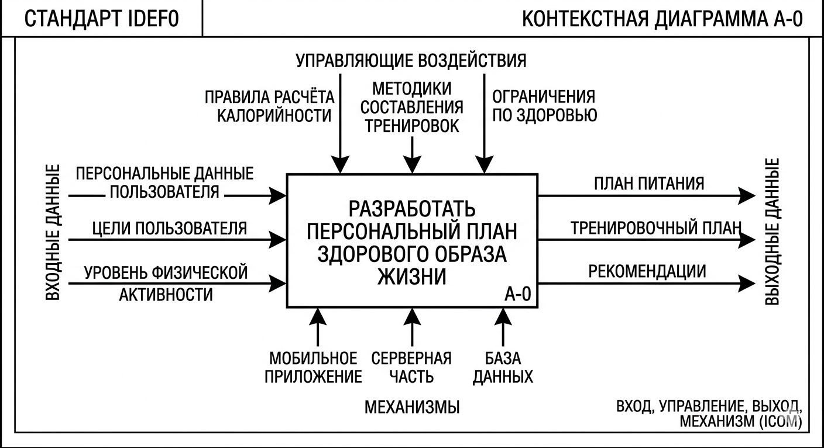
Рисунок 1 – Контекстная диаграмма A-0
Процесс можно декомпозировать на несколько взаимосвязанных этапов.
- Регистрация и ввод данных пользователя
- Обработка и анализ данных
- Формирование рекомендаций
- Отображение результатов пользователю
- Обновление и корректировка планов
Таким образом, бизнес-процесс носит циклический характер и предполагает постоянное взаимодействие пользователя с системой.

1.3. SWOT-анализ текущего состояния
Современный рынок мобильных приложений для здоровья и фитнеса активно развивается. К сильным сторонам таких решений относятся доступность и высокий спрос среди пользователей.
Основными недостатками существующих приложений являются разделение функций питания и тренировок, перегруженный интерфейс и ограничение части возможностей платными версиями.
Перспективным направлением является создание комплексных приложений с персонализированными рекомендациями. Современные технологии позволяют повысить удобство, производительность и точность формирования планов.
К основным угрозам относятся высокая конкуренция, необходимость защиты персональных данных и постоянного обновления алгоритмов рекомендаций.

1.4. Анализ аналогов и конкурентов
На рынке представлены различные приложения для здоровья и фитнеса, которые можно разделить на:
- Приложения для подсчёта калорий.
- Фитнес-приложения с тренировочными программами.
- Комплексные решения.
Анализ показал, что многие приложения требуют ручного ввода большого количества данных, имеют ограниченную интеграцию питания и тренировок, а некоторые функции доступны только в платных версиях.
Разрабатываемое приложение направлено на устранение этих недостатков за счёт объединения функций питания и тренировок, повышения персонализации рекомендаций и поддержки офлайн-режима с локальным хранением данных.

1.5. Обоснование необходимости разработки
Необходимость разработки мобильного приложения связана с ростом интереса к здоровому образу жизни и потребностью пользователей в удобных инструментах контроля питания и физической активности.
Анализ существующих решений показал, что многие приложения решают только отдельные задачи, из-за чего пользователям приходится использовать несколько сервисов одновременно. Разработка единого приложения позволит объединить подбор питания и тренировок, повысить удобство и обеспечить персонализированные рекомендации.
Автоматизация расчётов калорийности и подбора нагрузок снизит вероятность ошибок и сделает систему доступной для пользователей без специальных знаний. Использование мобильной платформы обеспечит постоянный доступ к приложению.
Таким образом, разработка является актуальной и направлена на повышение эффективности управления питанием и тренировочным процессом.

1.6. Экономическое обоснование (ROI)
Разработка мобильного приложения требует затрат на проектирование, программирование, тестирование и дальнейшую поддержку.
При этом проект имеет потенциал экономической эффективности за счёт возможной монетизации через:
- платную подписку на расширенные функции;
- персонализированные рекомендации;
- встроенную рекламу.
Дополнительным преимуществом является возможность дальнейшего масштабирования и добавления новых функций.
Для оценки эффективности может использоваться показатель ROI, отражающий соотношение полученной выгоды и затрат на разработку. При успешном привлечении пользователей и выборе подходящей модели монетизации проект может обеспечить положительный экономический результат.
Таким образом, приложение имеет как практическую ценность для пользователей, так и потенциал коммерческого развития.

2. ПРОЕКТНАЯ ЧАСТЬ

2.1. Модель требований к ПО
Модель требований определяет функции разрабатываемой системы, пользователей и результаты их взаимодействия с приложением. Для мобильного приложения подбора питания и тренировок требования формируются на основе анализа предметной области и предполагаемых сценариев использования. Они служат основой для дальнейшего проектирования архитектуры, базы данных и пользовательского интерфейса.

2.1.1. Use Case диаграмма
Основным актором системы является пользователь мобильного приложения. Через интерфейс Android-приложения он выполняет регистрацию, авторизацию, заполнение профиля, постановку целей, получение рекомендаций по питанию и тренировкам, а также отслеживание собственного прогресса.
После входа в систему пользователь может управлять профилем, изменять персональные данные и получать персонализированные планы. Дополнительно предусмотрены просмотр рекомендаций, синхронизация данных с сервером и работа в офлайн-режиме с использованием локально сохранённой информации.
Основные варианты использования системы:
- регистрация пользователя;
- вход в систему;
- управление профилем;
- постановка целей;
- получение плана питания;
- получение тренировочного плана;
- просмотр рекомендаций;
- отслеживание прогресса;
- обновление данных;
- синхронизация с сервером.
При проектировании диаграммы используются связи include и extend. Связь include применяется для обязательных действий, входящих в состав основного сценария. Например, получение плана питания включает расчёт базовых параметров пользователя, а получение тренировочного плана — определение уровня физической подготовки.
Связь extend используется для дополнительных сценариев. Так, обновление данных расширяет управление профилем и может инициировать перерасчёт рекомендаций. Оффлайн-режим расширяет сценарий синхронизации с сервером и обеспечивает работу приложения при отсутствии интернет-соединения.
Таким образом, Use Case диаграмма отражает основные функции системы и взаимосвязи между сценариями взаимодействия пользователя с приложением.
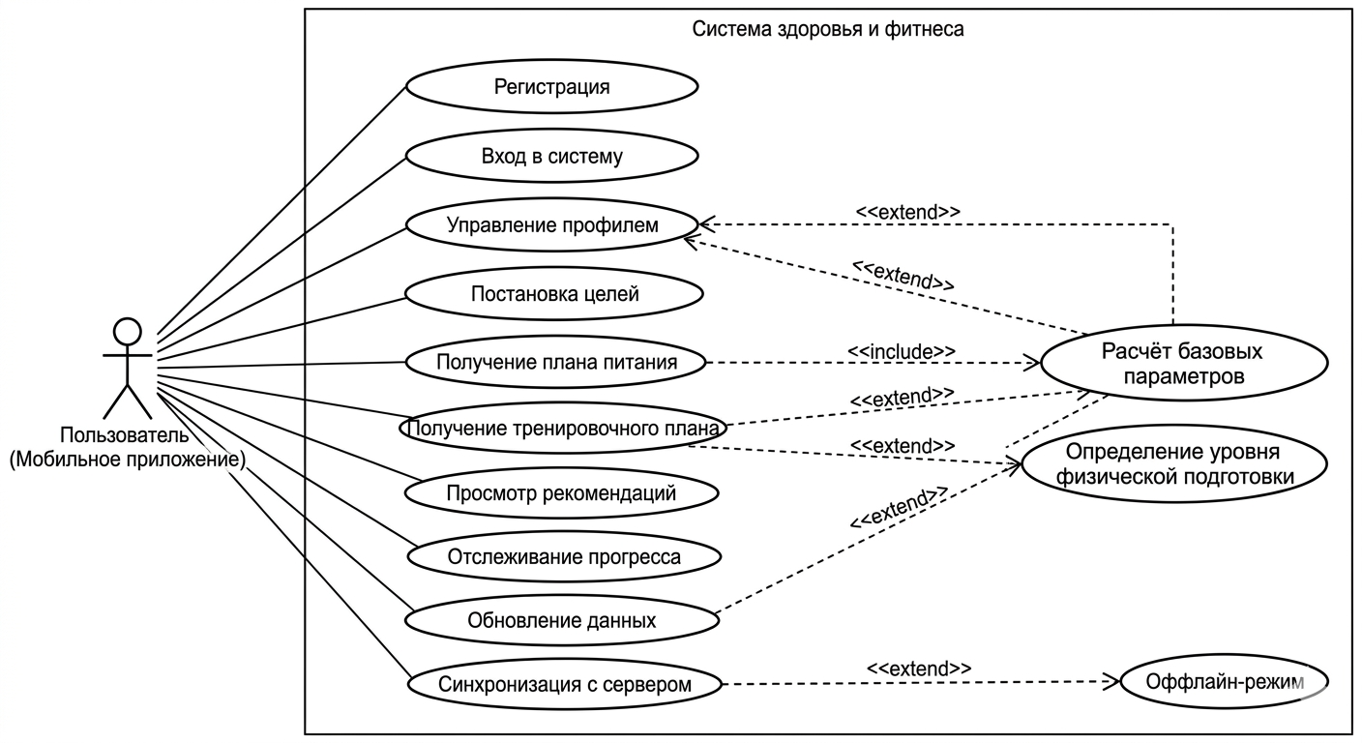
Рисунок 2.1 – Диаграмма вариантов использования
Описание прецендентов диаграммы:
  - Пользователь мобильного приложения (User) – основной актор системы.
  - Регистрация (Register) и Вход в систему (Log In) – обеспечивают доступ к персонализированным функциям.
  - Управление профилем (Manage Profile) и Постановка целей (Set Goals) – позволяют вводить и изменять персональные данные.
  - Получение плана питания (Get Nutrition Plan) включает расчёт базовых параметров пользователя.
  - Получение тренировочного плана (Get Workout Plan) включает определение уровня физической подготовки.
  - Просмотр рекомендаций (View Recommendations) – отображение сформированных планов.
  - Отслеживание прогресса (Track Progress) – анализ изменений показателей пользователя.
  - Обновление данных (Update Data) – изменение информации профиля и перерасчёт рекомендаций.
  - Синхронизация с сервером (Sync with Server) – обмен данными между приложением и сервером.
  - Оффлайн-режим (Offline Mode) – работа приложения без подключения к сети с использованием локальных данных.

2.1.2. Спецификация прецедентов
Спецификация прецедентов предназначена для формального описания поведения системы в рамках основных сценариев использования. Она определяет цель прецедента, условия выполнения, основной поток действий и возможные исключения. Для разрабатываемого приложения ключевыми являются прецеденты регистрации, авторизации, управления профилем, формирования рекомендаций и отслеживания прогресса.
Прецедент: регистрация пользователя
Целью прецедента является создание нового аккаунта и предоставление доступа к функциям приложения. Пользователь открывает экран регистрации, вводит необходимые данные, после чего система проверяет их корректность и создаёт учётную запись на сервере. В случае ошибок ввода или проблем с соединением пользователю выводится соответствующее уведомление. Постусловием является наличие зарегистрированного пользователя в системе.
Прецедент: авторизация пользователя
Данный прецедент обеспечивает доступ к персонализированным данным приложения. Пользователь вводит логин и пароль, система проверяет их на сервере и при успешной аутентификации предоставляет доступ к профилю и рекомендациям. При неверных данных отображается сообщение об ошибке. Постусловием является переход пользователя в авторизованное состояние.
Прецедент: заполнение и редактирование профиля
Прецедент предназначен для ввода и изменения персональных данных пользователя: возраста, пола, роста, веса, уровня активности и цели. После проверки корректности информация сохраняется локально и на сервере. При отсутствии интернета данные временно сохраняются в локальном хранилище. Постусловием является наличие актуального профиля пользователя.
Прецедент: получение плана питания
Целью прецедента является формирование персонализированного плана питания. Система получает данные профиля, рассчитывает основные показатели и отображает рекомендации по рациону и калорийности. При недостатке данных пользователю предлагается дополнить профиль. Постусловием является отображение актуального плана питания.
Прецедент: получение тренировочного плана
Данный прецедент формирует программу тренировок с учётом целей и уровня подготовки пользователя. После анализа данных профиля система создаёт список упражнений с рекомендуемой нагрузкой. При необходимости план может быть сохранён для просмотра в офлайн-режиме. Постусловием является отображение индивидуального тренировочного плана.
Прецедент: отслеживание прогресса
Прецедент позволяет анализировать изменения показателей пользователя, включая вес, результаты тренировок и историю рекомендаций. На основе накопленных данных приложение предоставляет информацию о достигнутом прогрессе. Постусловием является доступ к аналитике и истории изменений.

2.1.3. Глоссарий терминов
Глоссарий фиксирует основные термины, используемые в проекте, и обеспечивает единообразие понимания предметной области. Для данной системы целесообразно использовать следующие определения.

Термин | Определение
Пользователь | Лицо, использующее мобильное приложение для получения персональных рекомендаций по питанию и тренировкам.
Профиль пользователя | Совокупность персональных данных, необходимых для расчёта рекомендаций.
Цель | Желаемый результат пользователя, например снижение веса, набор мышечной массы или поддержание формы.
План питания | Набор рекомендаций по приёмам пищи, сформированный системой с учётом параметров пользователя.
Продукт | Пищевая единица, обладающая определённой калорийностью и составом.
Тренировочный план | Совокупность тренировок и упражнений, подобранных для пользователя.
Тренировка | Структурированная последовательность упражнений, направленная на достижение конкретной цели.
Упражнение | Отдельное физическое действие в составе тренировки.
Прогресс | Изменение показателей пользователя во времени, отражающее динамику достижения цели.
Кэширование | Локальное хранение данных на устройстве для работы приложения без постоянного подключения к интернету.
REST API | Интерфейс взаимодействия клиентской и серверной частей системы через HTTP-запросы.
JWT | Токен, используемый для безопасной аутентификации пользователя.
Синхронизация | Обмен данными между локальным хранилищем приложения и сервером.

2.2. Модель предметной области
Модель предметной области описывает основные сущности системы, их свойства и взаимосвязи и служит основой для проектирования базы данных, бизнес-логики и архитектуры приложения. В рамках проекта модель отражает процессы подбора питания и тренировок, а также хранение пользовательских данных и прогресса.
При построении модели учитывается необходимость персонализации рекомендаций, хранения истории изменений и взаимосвязи между питанием, тренировками и показателями пользователя.

2.2.1. Domain Model (диаграмма классов)
Концептуальная модель представлена в виде диаграммы классов, отражающей основные сущности системы Nutrition Coach. Центральной сущностью является пользователь (User), который взаимодействует со всеми функциями приложения.
Каждый пользователь имеет персональный профиль (UserProfile), содержащий физические параметры и цели. На основе этих данных формируются персонализированные рекомендации по питанию и тренировкам.
Система формирует план питания (MealPlan) и тренировочный план (WorkoutPlan). План питания включает приёмы пищи (Meal), а тренировочный — набор тренировок (Workout), что позволяет пользователю организовать рацион и физическую активность в соответствии с целями.
Для хранения истории прогресса используется сущность ProgressEntry, фиксирующая изменения веса и других параметров пользователя по датам, что позволяет анализировать эффективность рекомендаций.
Дополнительно выделены сервисные классы: AuthService, отвечающий за регистрацию и авторизацию, и RecommendationService, реализующий формирование планов и расчёт суточной калорийности.
Таким образом, диаграмма классов отражает ключевые сущности системы и их взаимосвязи, необходимые для работы мобильного приложения Nutrition Coach.

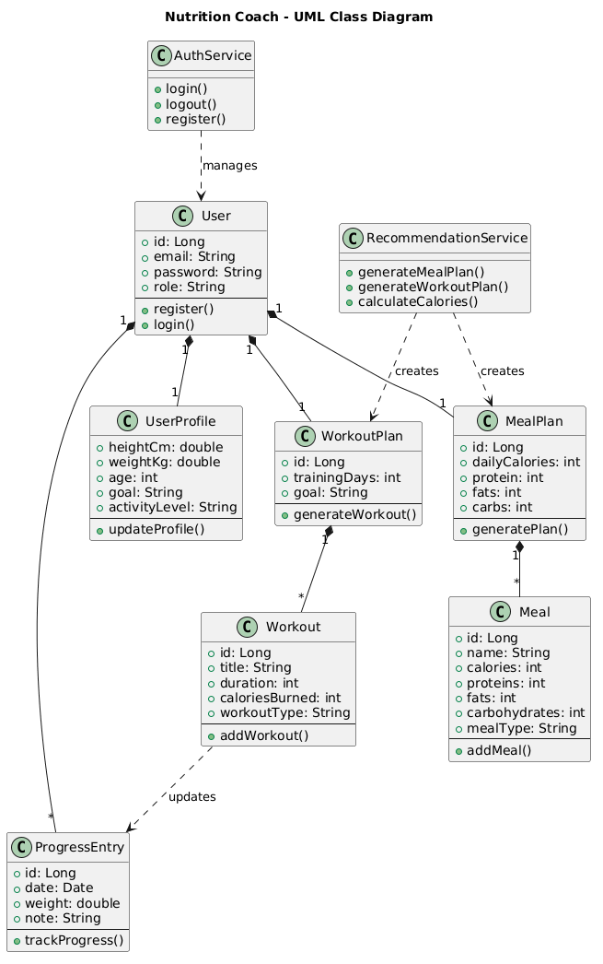
Рисунок 2.2 – Диаграмма классов

2.2.2. Описание сущностей и атрибутов
В модели предметной области выделены следующие основные сущности:
- Пользователь (User) – зарегистрированный пользователь системы. Содержит ID, email, пароль и роль. Является центральной сущностью и связан с профилем, планами и прогрессом.
- Профиль пользователя (UserProfile) – хранит персональные данные для формирования рекомендаций: рост, вес, возраст, уровень активности и цель.
- План питания (MealPlan) – набор рекомендаций по рациону, включает суточную калорийность и распределение БЖУ.
- Приём пищи (Meal) – элемент плана питания с указанием названия, калорийности, БЖУ и типа приёма пищи.
- Тренировочный план (WorkoutPlan) – содержит параметры тренировочной программы: количество тренировочных дней и цель.
- Тренировка (Workout) – отдельная активность с указанием названия, длительности, сожжённых калорий и типа.
- Запись прогресса (ProgressEntry) – фиксирует изменения показателей пользователя (дата, вес, заметки).
- AuthService – отвечает за регистрацию, авторизацию и управление сессиями.
- RecommendationService – выполняет расчёт калорийности и формирование планов питания и тренировок.

2.2.3. Бизнес-правила
Бизнес-правила определяют ограничения и логику работы системы.
- Пользователь должен пройти регистрацию и авторизацию для доступа к персонализированным функциям. Email должен быть уникальным.
- Для формирования рекомендаций необходимо заполнение профиля (возраст, рост, вес, активность, цель).
- Расчёт калорийности и БЖУ выполняется на основе данных профиля и выбранной цели.
- У пользователя может быть только один актуальный профиль, план питания и тренировочный план, которые обновляются при изменении данных.
- Тренировочный план должен соответствовать уровню подготовки и целям пользователя.
- Записи прогресса сохраняются в хронологическом порядке и содержат корректные значения.
- Все вводимые данные проходят валидацию и должны находиться в допустимых диапазонах.
- Система обеспечивает сохранение и синхронизацию данных между клиентом и сервером.

2.3. Архитектурное проектирование
Архитектурное проектирование определяет структуру системы, взаимодействие её компонентов и распределение ответственности между слоями приложения.
В качестве архитектурной основы выбран паттерн PCMEF (Presentation – Control – Mediator – Entity – Foundation), обеспечивающий разделение пользовательского интерфейса, бизнес-логики и механизмов хранения данных.
Система реализована по клиент-серверной архитектуре. Мобильный клиент разработан с использованием React Native, Expo и TypeScript, что обеспечивает кроссплатформенность и удобство сопровождения. Серверная часть реализована на Spring Boot и предоставляет REST API для обработки запросов и хранения данных.
Для обмена данными используется протокол HTTPS, архитектурный стиль REST и формат JSON. Безопасность доступа обеспечивается с помощью JWT-аутентификации.
Выбранный стек технологий обеспечивает масштабируемость, модульность и возможность дальнейшего развития системы.

2.3.1. Выбор архитектурного стиля
Для проекта выбран архитектурный стиль PCMEF, так как он обеспечивает чёткое разделение ответственности между компонентами системы.
Архитектура включает пять логических слоёв:
- Presentation – пользовательский интерфейс приложения;
- Control – обработка запросов и координация компонентов;
- Mediator – бизнес-логика и сервисы;
- Entity – сущности предметной области;
- Foundation – хранение данных и взаимодействие с внешними ресурсами.
Зависимости между слоями направлены сверху вниз, что снижает связанность компонентов и упрощает сопровождение. Такой подход повышает модульность, облегчает тестирование и позволяет развивать систему без существенных изменений архитектуры.

2.3.2. Диаграмма пакетов (PCMEF)
Диаграмма пакетов отражает распределение ответственности между клиентской и серверной частями приложения.
На стороне мобильного клиента слой Presentation включает экраны, элементы интерфейса и навигацию, реализованные средствами React Native. Слой Foundation (Client) обеспечивает взаимодействие с REST API и локальное хранение данных с использованием AsyncStorage.
На серверной стороне слой Control представлен REST-контроллерами и механизмами валидации запросов. Слой Mediator содержит бизнес-логику, связанную с обработкой профиля пользователя, расчётом рекомендаций и формированием планов питания и тренировок.
Слой Entity включает основные сущности предметной области: пользователя, профиль, планы питания и тренировок, приёмы пищи и записи прогресса. Слой Foundation (Server) отвечает за работу с базой данных PostgreSQL, репозиториями Spring Data JPA и механизмами безопасности на основе JWT.
Таким образом, архитектура проекта обеспечивает чёткое разделение интерфейса, бизнес-логики и хранения данных, а взаимодействие между клиентом и сервером реализуется через REST API.

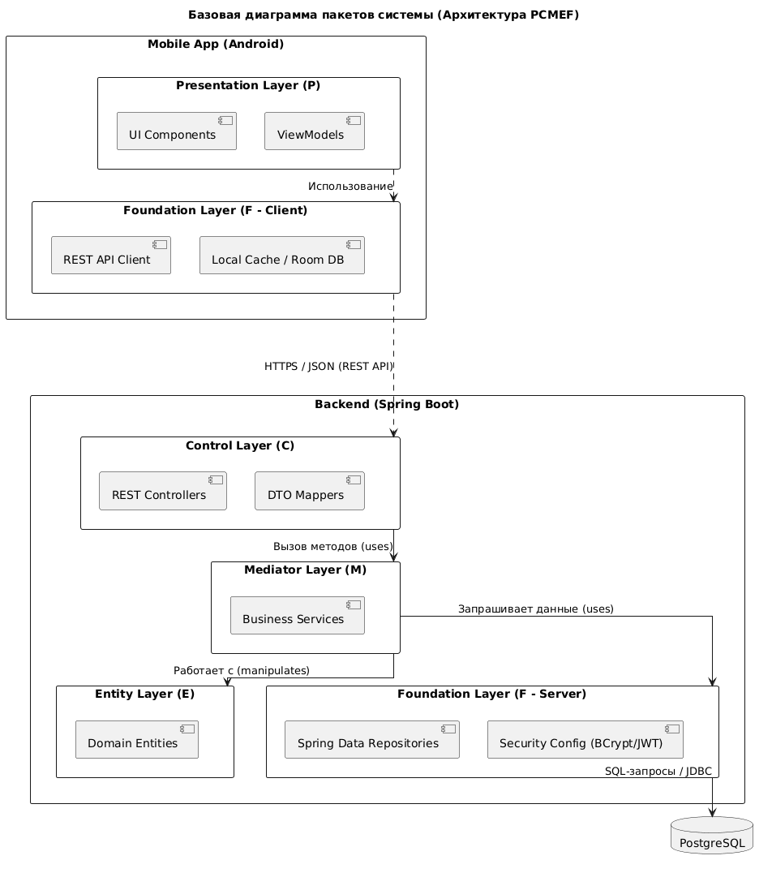
Рисунок 2.3 – Диаграмма пакетов

2.3.3. Описание слоёв и их ответственности
Слой Presentation отвечает за отображение данных и взаимодействие с пользователем. К нему относятся экраны авторизации, профиля, планов питания и тренировок, прогресса и настроек. Слой не содержит бизнес-логики и только передаёт действия пользователя другим компонентам системы.
Слой Control принимает запросы от интерфейса, выполняет валидацию данных и передаёт их в бизнес-логику. На сервере он представлен REST-контроллерами и DTO-объектами, обеспечивающими взаимодействие клиента с системой.
Слой Mediator содержит основную бизнес-логику приложения. Здесь выполняются расчёт калорийности и БЖУ, формирование планов питания и тренировок, обработка целей пользователя и синхронизация данных.
Слой Entity включает основные сущности предметной области: пользователя, профиль, планы питания и тренировок, приёмы пищи, упражнения и записи прогресса. Эти объекты описывают структуру данных системы.
Слой Foundation обеспечивает работу с внешними ресурсами и хранением данных. На клиенте он включает REST-клиент и AsyncStorage, на сервере — PostgreSQL, Spring Data JPA и механизмы безопасности на основе JWT. Слой отвечает за хранение и передачу данных, не реализуя бизнес-правила.

2.3.4. Архитектурные решения (ADR)
Ключевым архитектурным решением является использование клиент-серверной модели, которая позволяет разделить интерфейс мобильного приложения и серверную бизнес-логику, обеспечивая масштабируемость и удобство сопровождения системы.
Для взаимодействия между клиентом и сервером выбран REST API с передачей данных в формате JSON. Такой подход обеспечивает простую интеграцию и удобство дальнейшего развития приложения.
Для аутентификации используется JWT, позволяющий безопасно выполнять авторизацию без хранения сессий на сервере и хорошо сочетающийся с REST-архитектурой.
Для локального хранения данных применяется AsyncStorage, что обеспечивает сохранение состояния приложения и частичную работу без подключения к сети.
Клиентская часть реализована на React Native с компонентным подходом и разделением интерфейса и логики состояния, что повышает модульность и упрощает поддержку кода.
Таким образом, архитектура проекта представляет собой слоистую клиент-серверную систему с использованием REST API, JWT-аутентификации, PostgreSQL и локального кэширования данных на мобильном устройстве.

2.4. Проектирование базы данных
Проектирование базы данных является важным этапом разработки, поскольку от структуры хранения данных зависят надёжность системы, целостность информации и удобство её дальнейшего развития. В проекте данные хранятся на сервере в базе данных PostgreSQL, а на клиенте используется локальное кэширование через AsyncStorage.
При проектировании учитывались особенности предметной области: хранение данных пользователя, профиля, планов питания и тренировок, а также истории прогресса. Основное внимание уделялось минимизации избыточности данных и корректной организации связей между сущностями.
База данных обеспечивает хранение пользовательской информации и поддержку бизнес-логики приложения. Работа с данными на сервере осуществляется через репозитории Spring Data JPA, а доступ к операциям защищён механизмами авторизации и разграничения прав.
На клиентской стороне используется AsyncStorage для сохранения состояния приложения и кэширования данных, что позволяет частично работать без постоянного подключения к интернету.

2.4.1. ER-диаграмма
ER-диаграмма отражает структуру базы данных и связи между её основными сущностями. Центральной сущностью является таблица users, содержащая данные учётных записей пользователей: email, имя пользователя, пароль и роль.
С таблицей пользователей связана таблица profiles, в которой хранятся персональные данные пользователя: возраст, пол, рост, вес, уровень активности и цель. Эти данные используются для формирования рекомендаций.
Таблица meals содержит информацию о приёмах пищи: название, тип, калорийность, содержание белков, жиров и углеводов. Таблица workout_plans хранит сведения о тренировочных программах, включая их тип, продолжительность и описание.
Для отслеживания результатов используется таблица progress_entries, содержащая записи о весе пользователя, дате измерения и дополнительных заметках.
Связи между таблицами реализованы с помощью внешних ключей. Между users и profiles установлена связь «один к одному», а между users и таблицами meals, workout_plans и progress_entries — связи «один ко многим».
Таким образом, ER-диаграмма отражает структуру данных системы и обеспечивает хранение информации о пользователях, питании, тренировках и прогрессе.
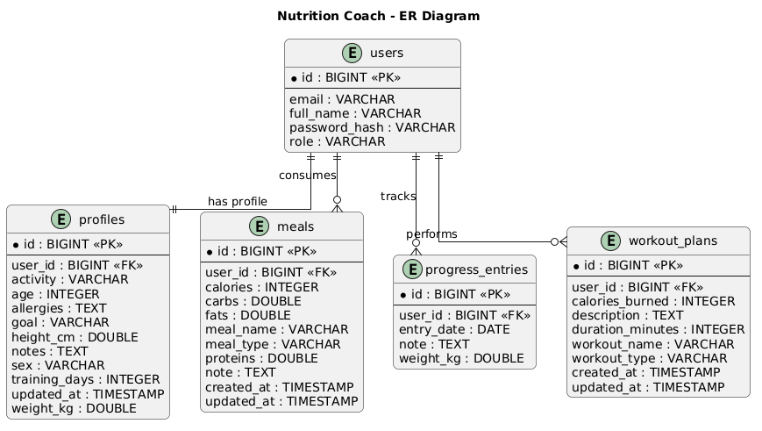
Рисунок 2.4 – ER-диаграмма

2.4.2. Физическая модель данных
Физическая модель данных представляет реализацию структуры базы данных в СУБД PostgreSQL и включает описание таблиц, типов данных, ключей и ограничений целостности.
Основной таблицей является users, содержащая данные учётных записей пользователей. В качестве первичного ключа используется поле id, а для email установлено ограничение уникальности. Пароли хранятся в виде хешей для обеспечения безопасности.
Таблица profiles содержит дополнительные сведения о пользователе: возраст, пол, рост, вес, уровень активности и цель. Связь с таблицей users реализована через внешний ключ user_id, для которого установлено ограничение уникальности, обеспечивающее связь «один к одному».
Таблица meals хранит информацию о приёмах пищи пользователя, включая название, тип, калорийность и показатели БЖУ. Таблица workout_plans содержит данные о тренировочных программах: название, тип, продолжительность, расход калорий и описание.
Для хранения истории изменений используется таблица progress_entries, содержащая дату измерения, вес пользователя и дополнительные заметки.
Связи между таблицами реализованы с помощью внешних ключей. Для поддержания целостности данных используется каскадное удаление, благодаря которому при удалении пользователя автоматически удаляются связанные записи профиля, питания, тренировок и прогресса.
Дополнительно применяются ограничения проверки значений, исключающие сохранение некорректных данных, таких как отрицательные значения веса, роста или калорийности.

2.4.3. DDL-скрипты
DDL-скрипты используются для создания структуры базы данных и включают команды создания таблиц, определения ключей и ограничений. Ниже приведён пример фрагментов DDL для основных сущностей.
CREATE TABLE users (
id BIGSERIAL PRIMARY KEY,
email VARCHAR(255) NOT NULL UNIQUE,
password_hash VARCHAR(255) NOT NULL,
full_name VARCHAR(255) NOT NULL,
role VARCHAR(50) NOT NULL DEFAULT 'USER'
);

CREATE TABLE profiles (
id BIGSERIAL PRIMARY KEY,
user_id BIGINT NOT NULL UNIQUE REFERENCES users(id) ON DELETE CASCADE,
age INTEGER NOT NULL DEFAULT 20,
sex VARCHAR(20) NOT NULL DEFAULT 'female',
height_cm INTEGER NOT NULL DEFAULT 168,
weight_kg DOUBLE PRECISION NOT NULL DEFAULT 60.0,
activity VARCHAR(50) NOT NULL DEFAULT 'moderate',
goal VARCHAR(50) NOT NULL DEFAULT 'maintain',
training_days INTEGER NOT NULL DEFAULT 3,
allergies VARCHAR(500) NOT NULL DEFAULT '',
notes VARCHAR(1000) NOT NULL DEFAULT '',
updated_at TIMESTAMP NOT NULL DEFAULT CURRENT_TIMESTAMP
);

CREATE TABLE meals (
id BIGSERIAL PRIMARY KEY,
user_id BIGINT REFERENCES users(id) ON DELETE SET NULL,
meal_name VARCHAR(255) NOT NULL,
calories INTEGER NOT NULL,
proteins INTEGER NOT NULL,
fats INTEGER NOT NULL,
carbs INTEGER NOT NULL,
meal_type VARCHAR(255) NOT NULL,
note VARCHAR(1000),
created_at TIMESTAMP NOT NULL DEFAULT CURRENT_TIMESTAMP,
updated_at TIMESTAMP NOT NULL DEFAULT CURRENT_TIMESTAMP
);

CREATE TABLE workout_plans (
id BIGSERIAL PRIMARY KEY,
user_id BIGINT REFERENCES users(id) ON DELETE SET NULL,
workout_name VARCHAR(255) NOT NULL,
workout_type VARCHAR(255) NOT NULL,
duration_minutes INTEGER NOT NULL,
calories_burned INTEGER NOT NULL,
description VARCHAR(1000) NOT NULL,
created_at TIMESTAMP NOT NULL DEFAULT CURRENT_TIMESTAMP,
updated_at TIMESTAMP NOT NULL DEFAULT CURRENT_TIMESTAMP
);

CREATE TABLE progress_entries (
id BIGSERIAL PRIMARY KEY,
user_id BIGINT NOT NULL REFERENCES users(id) ON DELETE CASCADE,
entry_date DATE NOT NULL,
weight_kg DOUBLE PRECISION NOT NULL,
note VARCHAR(500) DEFAULT ''
);
Использование внешних ключей обеспечивает целостность данных, а каскадное удаление позволяет автоматически удалять связанные записи при удалении пользователя.

2.5 Детальное проектирование

2.5.1. Диаграммы последовательности
Диаграмма последовательности – Авторизация
- Пользователь вводит email и пароль на экране авторизации.
- AuthScreen вызывает метод login(email, password) у AuthController.
- AuthController запускает authenticate() через AuthService.
- AuthService запрашивает пользователя по email из UserRepository.
- UserRepository выполняет SQL-запрос SELECT к PostgreSQL и получает данные пользователя.
- Далее формируется JWT-токен (через AuthResponse) и возвращается обратно.
- После успешной проверки AuthScreen открывает дашборд.
Весь поток показывает типовую схему логина с проверкой учётных данных и выдачей токена.
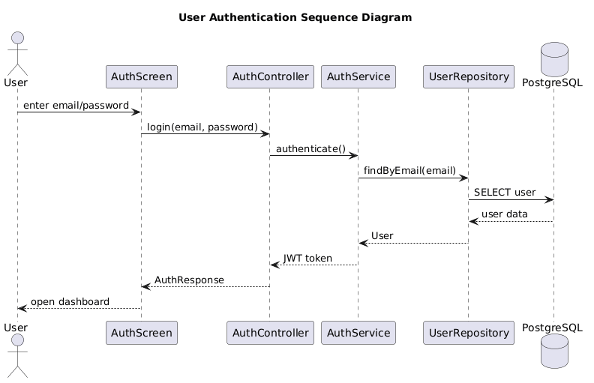
Рисунок 2.5.1.1 – Диаграмма последовательности – Авторизация
Диаграмма последовательности — Добавление приёма пищи
- Пользователь вводит данные о приёме пищи на экране питания.
- NutritionScreen вызывает addMeal(mealDto) у NutritionController.
- NutritionController передаёт saveMeal(mealDto) в RecommendationService.
- RecommendationService вызывает save(meal) у MealRepository.
- MealRepository выполняет INSERT INTO meals в PostgreSQL и возвращает сохранённую запись.
- Формируется MealResponse с подтверждением успеха.
- Интерфейс обновляет список приёмов пищи (Meal) для отображения пользователю.
Это стандартный сценарий сохранения новой записи о еде с обратной связью.
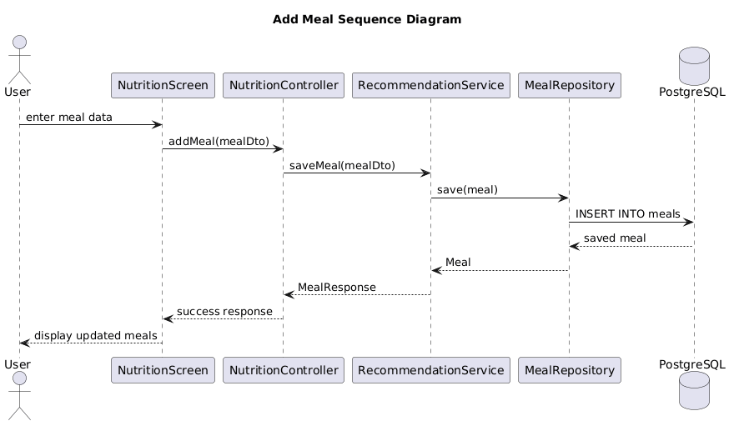
Рисунок 2.5.1.2 – Диаграмма последовательности – Добавление приёма пищи
Диаграмма последовательности – Добавление прогресса
- Пользователь вводит свой вес на экране прогресса.
- ProgressScreen вызывает saveProgress() у ProgressController.
- ProgressController передаёт save(entry) в ProgressService.
- ProgressService сохраняет запись через ProgressRepository.
- ProgressRepository выполняет INSERT INTO progress_entries в PostgreSQL и возвращает успешный результат.
- Возвращается ProgressResponse с сохранённой записью и обновлёнными данными прогресса.
- ProgressScreen показывает пользователю сообщение об успешном сохранении и обновлённый прогресс.
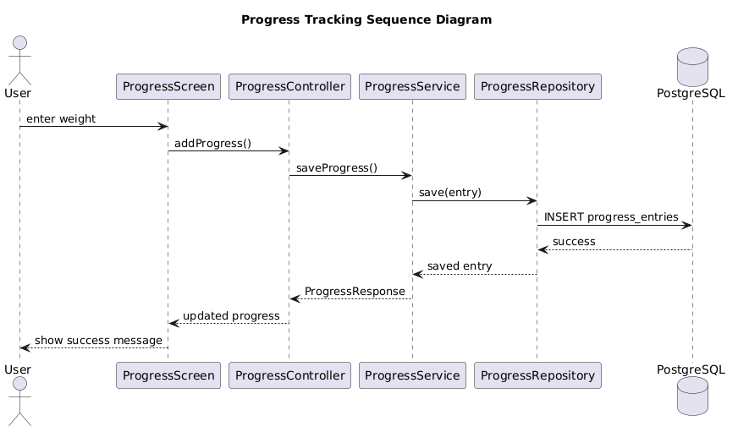
Рисунок 2.5.1.3 – Диаграмма последовательности – Добавление прогресса

2.5.2. Диаграммы классов проектирования
Диаграмма классов проектирования отражает структуру серверной части приложения Nutrition Coach и показывает разделение системы на контроллеры, сервисы, репозитории и сущности. Архитектура построена на основе React Native для клиентской части и Spring Boot, Spring Security, Spring Data JPA и PostgreSQL для серверной.
На верхнем уровне расположены контроллеры AuthController, NutritionController и WorkoutController, принимающие HTTP-запросы от мобильного приложения. AuthController совместно с AuthService обеспечивает регистрацию, авторизацию и генерацию JWT-токенов, а контроллеры питания и тренировок используют RecommendationService для формирования персонализированных рекомендаций.
Средний уровень представлен сервисами и репозиториями. Сервисы реализуют бизнес-логику приложения, а репозитории (UserRepository, MealRepository, WorkoutRepository и др.) обеспечивают доступ к данным через Spring Data JPA.
На нижнем уровне находятся сущности User, Profile, Meal и WorkoutPlan. Пользователь связан с профилем отношением «один к одному», а с питанием и тренировками — отношением «один ко многим». Для обмена данными между слоями используются DTO-объекты, что снижает связанность компонентов и упрощает работу API.
Таким образом, диаграмма демонстрирует модульную архитектуру с чётким разделением ответственности между слоями системы.
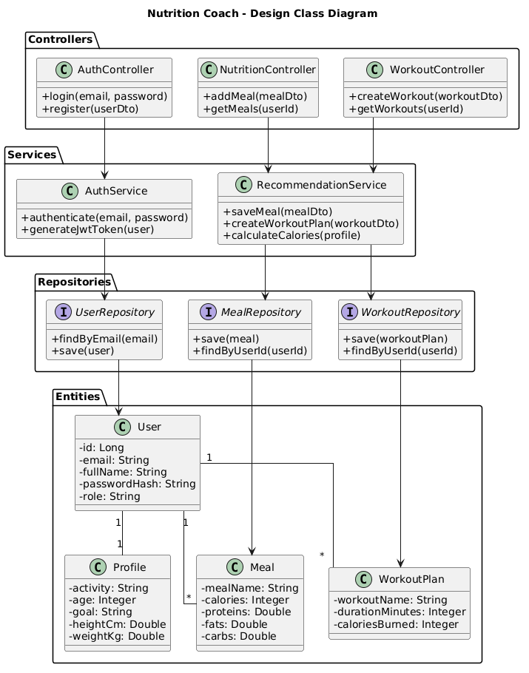
Рисунок 2.5.2 – Диаграмма классов проектирования

2.5.3 Применение паттернов GoF
При разработке мобильного приложения использовались паттерны GoF, повышающие гибкость и сопровождаемость системы.
Паттерн Repository
Repository применяется для организации доступа к данным через Spring Data JPA.
В проекте используются репозитории UserRepository, MealRepository, ProfileRepository, WorkoutRepository и ProgressRepository, отделяющие бизнес-логику от механизмов хранения данных.
Паттерн Singleton
Singleton используется для сервисных компонентов Spring (AuthService, RecommendationService, ProgressService), которые создаются контейнером в единственном экземпляре.
Паттерн Strategy
Strategy применяется при формировании рекомендаций. В зависимости от цели пользователя (снижение веса, набор массы или поддержание формы) система выбирает соответствующий алгоритм расчёта.
Паттерн MVC
Архитектура программного продукта построена с использованием паттерна MVC (Model–View–Controller).
Компоненты архитектуры распределены следующим образом:
- Model – сущности (User, Meal, WorkoutPlan, Profile, ProgressEntry);
- View – пользовательский интерфейс мобильного приложения на React Native;
- Controller – REST-контроллеры Spring Boot.
Паттерн Dependency Injection
Dependency Injection реализован средствами Spring Framework через аннотации @Service, @Repository и @Autowired.
Данный подход снижает связанность компонентов и упрощает тестирование приложения.
Использование перечисленных паттернов позволило создать модульную, расширяемую и удобную для сопровождения программную систему.

3. РЕАЛИЗАЦИОННАЯ ЧАСТЬ

3.1. Реализация бизнес-логики
Бизнес-логика приложения Nutrition Coach реализована на основе многослойной архитектуры, включающей уровни представления, управления, бизнес-логики и доступа к данным. Такой подход обеспечивает разделение ответственности между компонентами, упрощает сопровождение и дальнейшее развитие системы.
Клиентская часть разработана с использованием React Native, Expo и TypeScript, а серверная – на базе Spring Boot, Spring Security, Spring Data JPA и PostgreSQL.
Взаимодействие между клиентом и сервером осуществляется через REST API.

3.1.1. Структура проекта
Структура проекта разработана с учетом принципов модульности и разделения ответственности. Основные компоненты приложения разделены на клиентскую и серверную части.
На стороне сервера выделены следующие пакеты:
- controller – обработка HTTP-запросов;
- service – реализация бизнес-логики;
- repository – взаимодействие с базой данных;
- entity – описание сущностей предметной области;
- dto – объекты передачи данных;
- security – конфигурация аутентификации и авторизации;
- config – конфигурационные классы приложения.
На стороне мобильного клиента выделены экраны приложения, переиспользуемые компоненты интерфейса, сервисы для взаимодействия с сервером и навигационные модули.
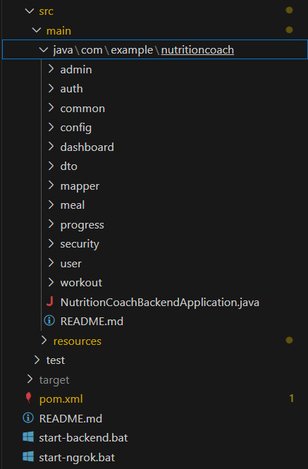
Рисунок 3.1.1.1 – Структура backend части
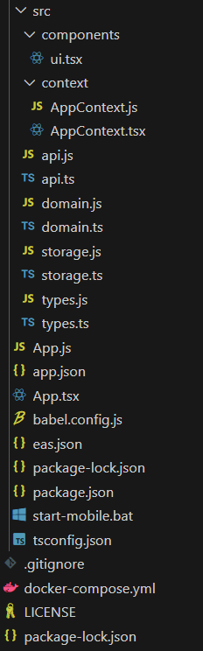
Рисунок 3.1.1.2 – Структура frontend части

3.1.2. Классы-сущности
Для хранения данных предметной области используются JPA-сущности. Они отображаются на таблицы базы данных PostgreSQL и позволяют использовать объектно-реляционное отображение.
Основной сущностью системы является User, содержащая данные учетной записи пользователя. Для хранения параметров пользователя используется сущность Profile. Информация о рационе хранится в сущности Meal, а сведения о тренировках представлены сущностью WorkoutPlan.
Связи между сущностями реализованы с использованием аннотаций OneToOne и OneToMany.
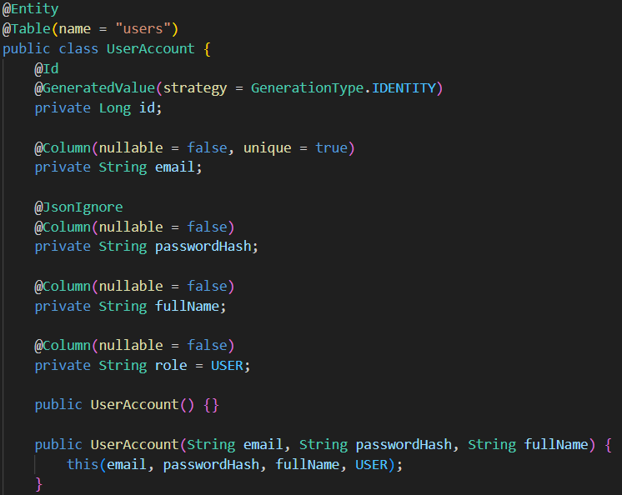
Рисунок 3.1.2.1 – Реализация сущности User
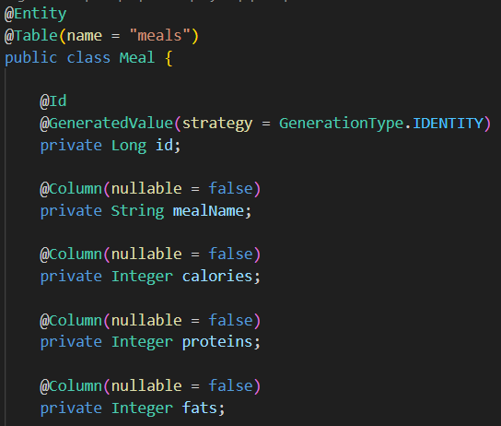
Рисунок 3.1.2.2 – Реализация сущности Meal
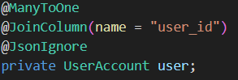
Рисунок 3.1.2.3 – Связь ManyToOne между сущностями User и Meal

3.1.3. Слой доступа к данным
Для работы с базой данных используется Spring Data JPA. Доступ к данным осуществляется через интерфейсы репозиториев, которые наследуются от JpaRepository.
Репозиторий UserRepository отвечает за поиск и сохранение пользователей. Репозитории MealRepository и WorkoutRepository используются для хранения информации о приемах пищи и тренировочных планах соответственно.
Использование репозиториев позволяет минимизировать объем SQL-кода и сосредоточиться на реализации бизнес-логики.
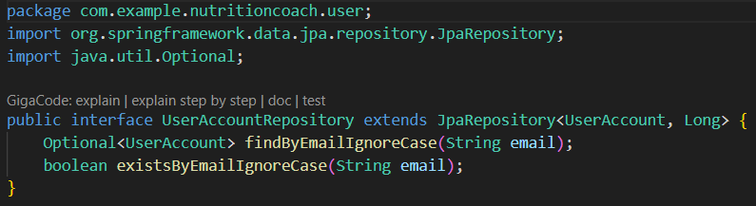
Рисунок 3.1.3.1 – Интерфейс UserRepository
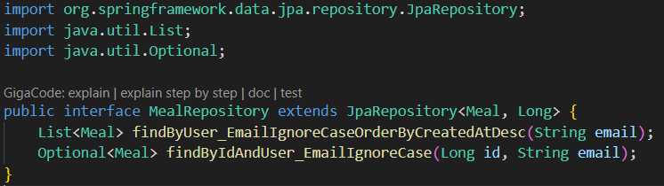
Рисунок 3.1.3.2 – Интерфейс MealRepository
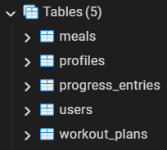
Рисунок 3.1.3.3 – Таблицы базы данных PostgreSQL

3.1.4. Слой управления
Слой управления представлен контроллерами и сервисами приложения. Контроллеры принимают запросы от мобильного клиента и передают их на обработку сервисам.
Для аутентификации пользователей используется AuthController и AuthService. Работа с приемами пищи осуществляется через NutritionController, а управление тренировочными планами – через WorkoutController.
Основная бизнес-логика приложения сосредоточена в RecommendationService, который выполняет расчет рекомендаций на основании параметров пользователя.
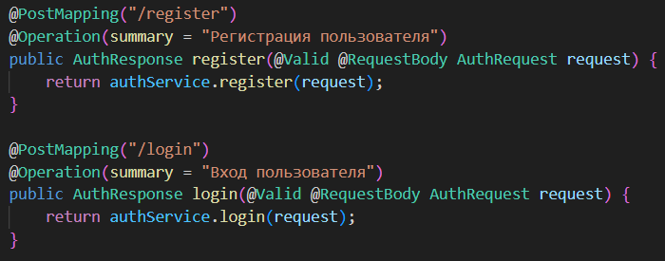
Рисунок 3.1.4.1 – Метод регистрации и авторизации пользователя
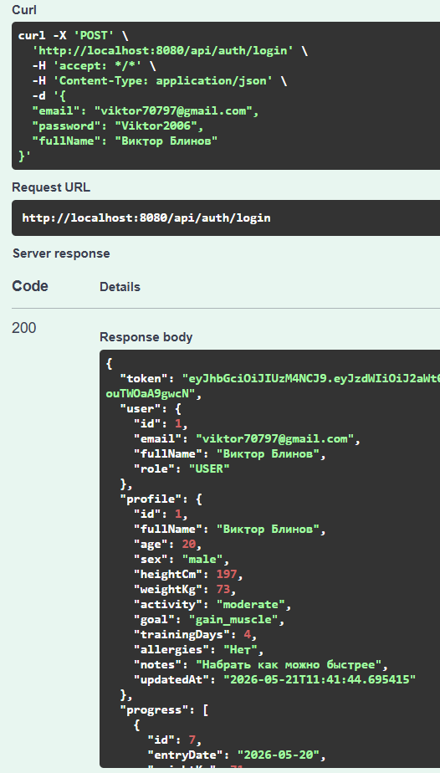
Рисунок 3.1.4.2 – Тестирование REST API в Swagger

3.2. Рефакторинг и оптимизация
В процессе разработки мобильного приложения выполнялся рефакторинг программного кода, направленный на повышение его качества, читаемости и удобства сопровождения. Особое внимание уделялось устранению дублирования, соблюдению принципов объектно-ориентированного программирования и оптимизации работы с базой данных.
Дополнительно применялись инструменты статического анализа, шаблоны проектирования для доступа к данным и методы оптимизации запросов. Это позволило повысить надёжность и производительность приложения.

3.2.1. Статический анализ кода
Статический анализ выполнялся с использованием встроенных средств IntelliJ IDEA и позволял выявлять потенциальные ошибки без запуска приложения.
В ходе анализа были устранены:
- неиспользуемые импорты и переменные;
- дублирование кода;
- избыточные проверки условий;
- предупреждения о возможных значениях null;
- нарушения инкапсуляции;
- неоптимальные конструкции циклов и коллекций.
Применение статического анализа повысило качество кода и снизило вероятность возникновения ошибок во время эксплуатации системы.

3.2.2. Применение паттернов (Data Mapper, Identity Map)
Для организации доступа к данным использовались возможности Spring Data JPA и Hibernate.
Паттерн Data Mapper
Он обеспечивает независимость бизнес-логики от структуры хранения данных. В приложении его роль выполняют репозитории:
- UserRepository;
- MealRepository;
- WorkoutRepository.
Это позволяет изолировать бизнес-логику от механизма работы с базой данных и упрощает сопровождение системы.
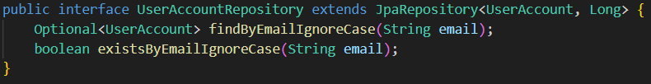
Рисунок 3.2.2.1 – Реализация паттерна Data Mapper
Паттерн Identity Map
Он автоматически реализуется средствами Hibernate. После первого получения объект сохраняется во внутреннем кэше, что позволяет избежать повторных обращений к базе данных.
Использование данного механизма сокращает количество SQL-запросов, снижает нагрузку на сервер и повышает производительность приложения.

3.2.3. Оптимизация запросов
Для повышения эффективности работы с PostgreSQL были применены следующие методы:
- выборочное получение данных через репозитории;
- использование индексов первичных ключей;
- применение ленивой загрузки (Lazy Loading);
- кэширование объектов Hibernate;
- получение данных по идентификатору пользователя.
Например, при получении списка приёмов пищи используется запрос с фильтрацией по идентификатору пользователя, что уменьшает объём обрабатываемых данных и ускоряет выполнение операций.
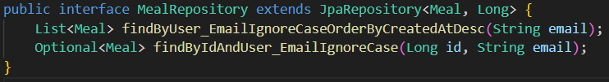
Рисунок 3.2.3.1 – Оптимизированный запрос получения приемов пищи пользователя

3.3. Безопасность и транзакции
При разработке приложения Nutrition Coach особое внимание уделялось защите пользовательских данных и обеспечению целостности информации. Для этого использовались возможности Spring Security, JWT-аутентификация и механизмы управления транзакциями Spring Data JPA.
Реализованные средства безопасности обеспечивают контроль доступа к ресурсам приложения, защиту персональных данных и корректное выполнение операций с базой данных.

3.3.1. Аутентификация и авторизация
Для идентификации пользователей используется механизм аутентификации на основе JWT-токенов, реализованный средствами Spring Security.
Процесс авторизации включает следующие этапы:
- Пользователь вводит email и пароль.
- Сервер проверяет учётные данные.
- При успешной проверке создаётся JWT-токен.
- Токен передаётся клиентскому приложению.
- Все последующие запросы отправляются с токеном в заголовке Authorization.
- Сервер проверяет токен перед предоставлением доступа к защищённым ресурсам.
Использование JWT позволяет отказаться от хранения пользовательских сессий на сервере и повышает масштабируемость системы.
Для дополнительной защиты пароли хранятся в виде хешей с использованием алгоритма BCrypt, что предотвращает раскрытие реальных паролей даже при компрометации базы данных.
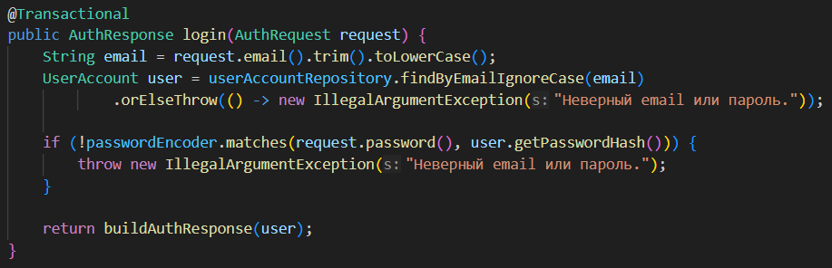
Рисунок 3.3.1.1 – Метод аутентификации пользователя
Рисунок 3.3.1.2 – Генерация JWT-токена
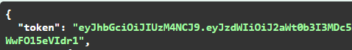
Рисунок 3.3.1.3 – Получение JWT-токена после успешной авторизации

3.3.2. Управление транзакциями
Для обеспечения целостности данных используется механизм транзакций Spring Framework.
Управление транзакциями реализовано с помощью аннотации @Transactional.
Все изменения в базе данных фиксируются только после успешного завершения операции. В случае возникновения ошибки выполняется автоматический откат транзакции, что предотвращает сохранение неполных или некорректных данных.
Транзакции особенно важны при выполнении операций, затрагивающих несколько связанных сущностей одновременно.
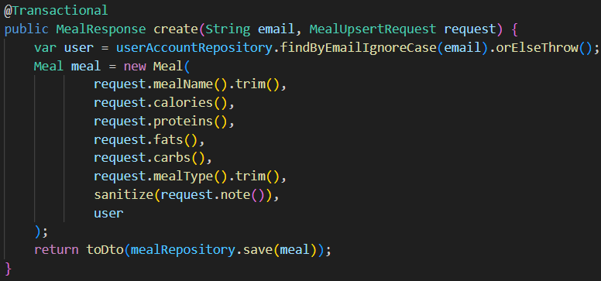
Рисунок 3.3.2.1 – Использование аннотации @Transactional

3.3.3. Защита от атак
Для повышения безопасности приложения реализованы следующие меры защиты:
- аутентификация и проверка JWT-токенов для защищённых ресурсов;
- хеширование паролей алгоритмом BCrypt;
- ограничение доступа к API в зависимости от прав пользователя;
- валидация входных данных;
- использование параметризованных запросов через Spring Data JPA;
- защита от SQL-инъекций средствами Hibernate;
- защита от подмены данных благодаря подписи JWT-токенов.
Дополнительно для проверки входных данных используются DTO-объекты и механизмы Spring Validation, позволяющие обнаруживать ошибки до сохранения информации в базе данных.
Применение перечисленных механизмов обеспечивает надёжную защиту данных и соответствует современным требованиям безопасности клиент-серверных приложений.
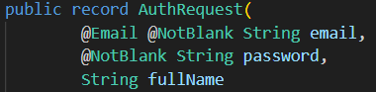
Рисунок 3.3.3.1 – Валидация входных данных
Рисунок 3.3.3.2 – Хеширование пароля

3.4. REST API
Взаимодействие мобильного приложения с сервером осуществляется с использованием архитектурного стиля REST. Такой подход обеспечивает обмен данными через стандартные HTTP-запросы и независимость клиентской и серверной частей системы.
REST API используется для регистрации и авторизации пользователей, работы с профилем, приёмами пищи и тренировочными планами. Передача данных выполняется в формате JSON, что обеспечивает удобство обработки информации на обеих сторонах приложения.
Для документирования API применяется OpenAPI, а для тестирования разработанных методов используется Swagger UI.

3.4.1. Спецификация OpenAPI
Для автоматического документирования REST API используется спецификация OpenAPI, реализованная через библиотеку SpringDoc OpenAPI.
Документация содержит описание методов API, параметров запросов, структуры ответов и кодов состояния HTTP. Это упрощает разработку клиентской части и тестирование серверных компонентов.
Для описания методов используются аннотации, например:
@Operation(summary = "Регистрация пользователя")
Использование OpenAPI позволяет поддерживать документацию в актуальном состоянии автоматически.
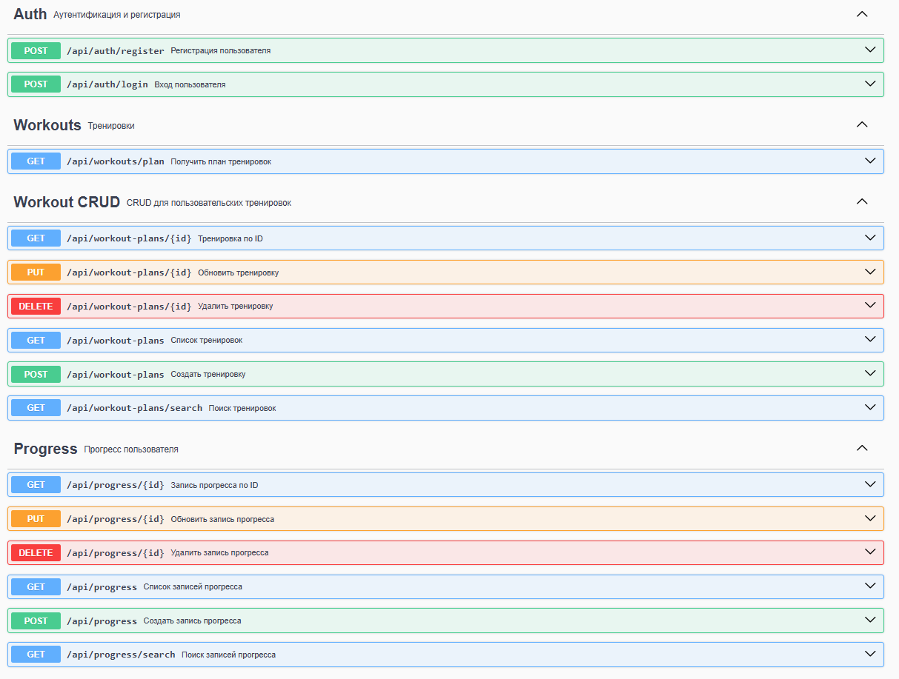
Рисунок 3.4.1.1 – Главная страница документации Swagger UI
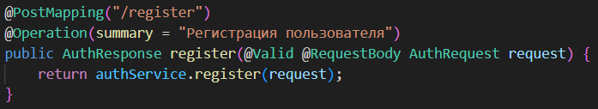
Рисунок 3.4.1.2 – Описание метода API средствами OpenAPI
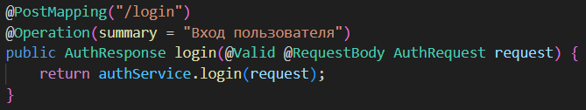
Рисунок 3.4.1.3 – Метод авторизации пользователя

3.4.2. Реализация контроллеров
Контроллеры являются точкой входа для обработки HTTP-запросов и взаимодействия клиента с бизнес-логикой приложения.
В системе реализованы следующие основные контроллеры:
- AuthController;
- NutritionController;
- WorkoutController.
После получения запроса контроллер выполняет валидацию данных и передаёт управление сервисному слою.
Для обмена информацией между клиентом и сервером используются DTO-объекты, что повышает безопасность и снижает связанность компонентов.

3.4.3. Тестирование API
После реализации REST API было проведено тестирование основных сценариев работы с использованием Swagger UI.
В ходе тестирования проверялись:
- регистрация и авторизация пользователей;
- получение JWT-токенов;
- работа защищённых маршрутов;
- сохранение и получение данных;
- обработка ошибочных запросов.
Результаты тестирования подтвердили корректную работу API и соответствие реализованных методов спецификации OpenAPI.

ТЕСТИРОВАНИЕ И ОБЕСПЕЧЕНИЕ КАЧЕСТВА
Тестирование является важным этапом разработки программного обеспечения, позволяющим выявить ошибки и подтвердить корректность работы системы.
В рамках проекта были проведены модульное, интеграционное, системное и нагрузочное тестирование. Проверка выполнялась как для отдельных компонентов, так и для взаимодействия мобильного клиента, серверной части и базы данных PostgreSQL.

4.1. Модульное тестирование
Модульное тестирование проводилось для проверки работы отдельных компонентов серверной части без учёта взаимодействия с другими модулями. Основное внимание уделялось сервисному слою, в котором реализована бизнес-логика приложения.
В ходе тестирования проверялись:
- регистрация и авторизация пользователей;
- генерация и проверка JWT-токенов;
- работа с профилем пользователя;
- формирование рекомендаций по питанию и тренировкам;
- сохранение данных о прогрессе.
Для проверки использовались автоматизированные unit-тесты, позволяющие тестировать методы в изолированной среде. Особое внимание уделялось обработке некорректных данных, отсутствию обязательных параметров и корректности вычислений.

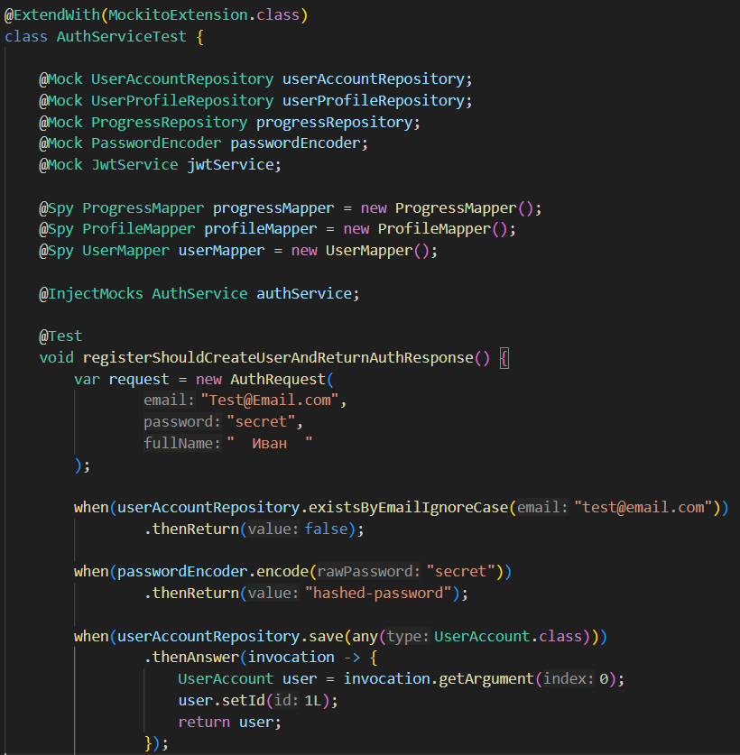
Рисунок 4.1.1 – Модульное тестирование сервиса авторизации (AuthServiceTest)
Здесь представлен пример автоматизированного теста, проверяющего корректность работы механизма авторизации пользователя и формирования JWT-токена.
Дополнительно были протестированы алгоритмы формирования рекомендаций по питанию и тренировкам на основании данных профиля пользователя.
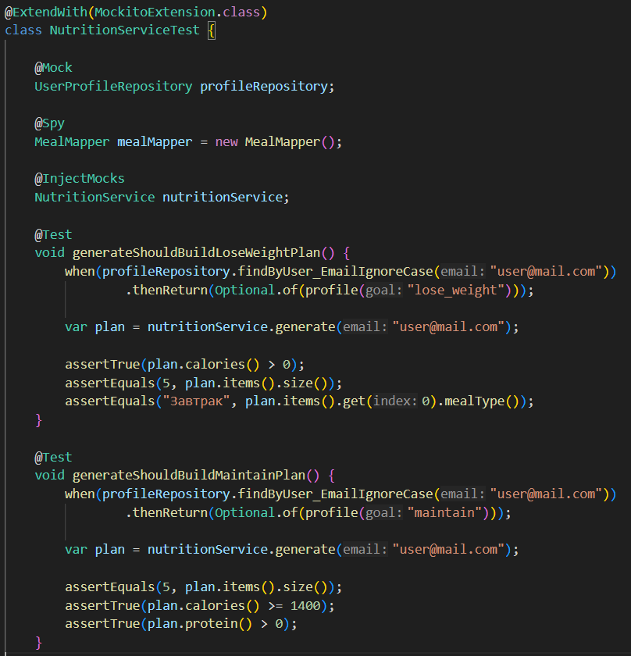
Рисунок 4.1.2 – Модульное тестирование сервиса формирования рекомендаций (NutritionServiceTest)

4.2. Интеграционное тестирование
Интеграционное тестирование выполнялось для проверки взаимодействия между отдельными модулями системы. Основной целью являлось подтверждение корректной работы цепочки «контроллер – сервис – репозиторий – база данных».
В ходе тестирования проверялись сценарии регистрации пользователя, авторизации, получения данных профиля, сохранения информации о питании, формирования тренировочных планов и ведения журнала прогресса.
Проверка выполнялась через Swagger UI, который автоматически формируется средствами Spring Boot и OpenAPI. Использование Swagger позволило выполнять запросы к REST API и анализировать ответы сервера без необходимости создания отдельного клиента
. 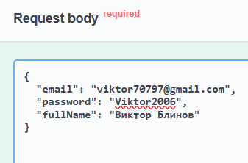
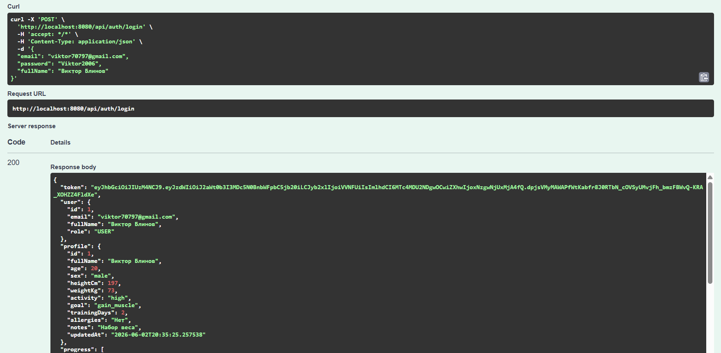
Рисунок 4.2.1 – Проверка REST API средствами Swagger UI
Здесь предоставлено тестирование метода авторизации пользователя через Swagger UI. В результате выполнения запроса сервер успешно возвращает JWT-токен, используемый для дальнейшего доступа к защищённым ресурсам системы.
В процессе тестирования была подтверждена корректность передачи данных между клиентом, сервером и базой данных PostgreSQL.

4.3. Системное тестирование
Системное тестирование проводилось для проверки работы программного продукта как единой системы. На данном этапе оценивалось взаимодействие мобильного клиента на React Native, серверной части на Spring Boot и базы данных PostgreSQL.
Тестирование выполнялось по основным пользовательским сценариям:
- регистрация нового пользователя;
- авторизация в системе;
- заполнение профиля;
- получение персональных рекомендаций;
- просмотр тренировочного плана;
- добавление записей прогресса;
- просмотр статистики и сводной информации.
После успешной авторизации пользователь получает доступ к основным функциям приложения.
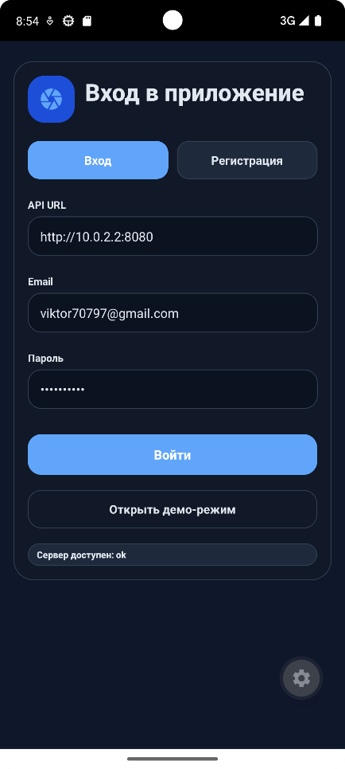
Рисунок 4.3.1 – Экран авторизации мобильного приложения
На главном экране отображается краткая информация о состоянии пользователя и доступ к основным разделам системы.
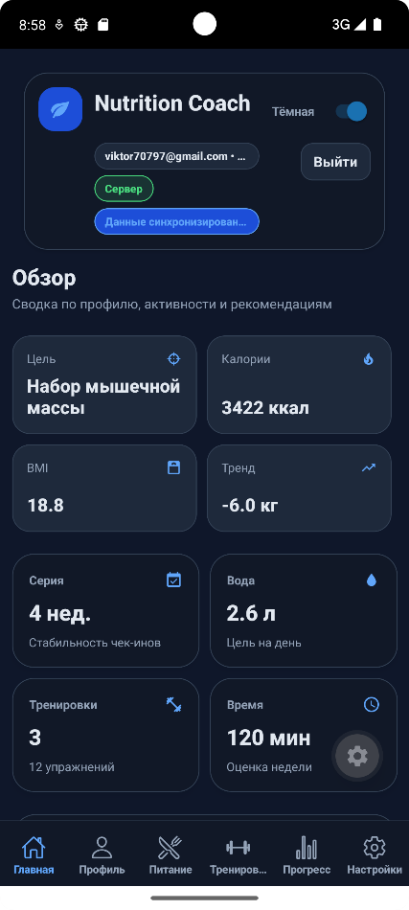
Рисунок 4.3.2 – Главный экран приложения Nutrition Coach
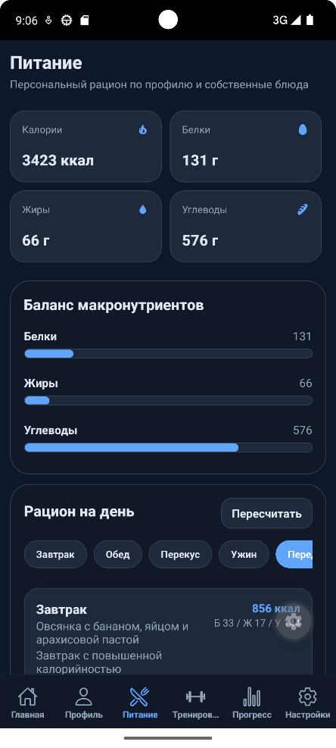
Рисунок 4.3.3 – Экран формирования плана питания
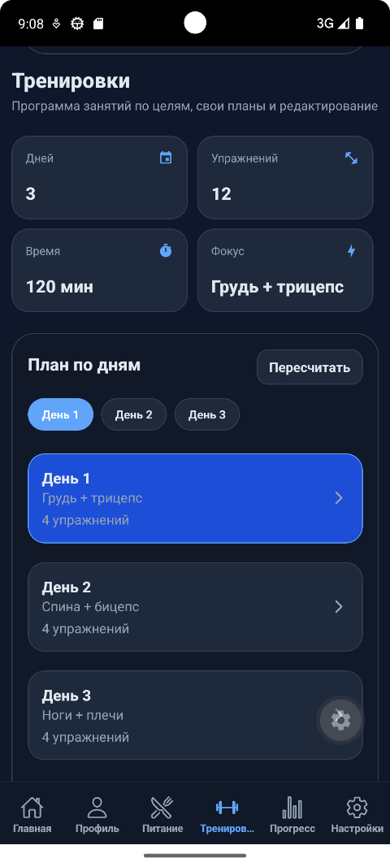
Рисунок 4.3.4 – Экран тренировочного плана
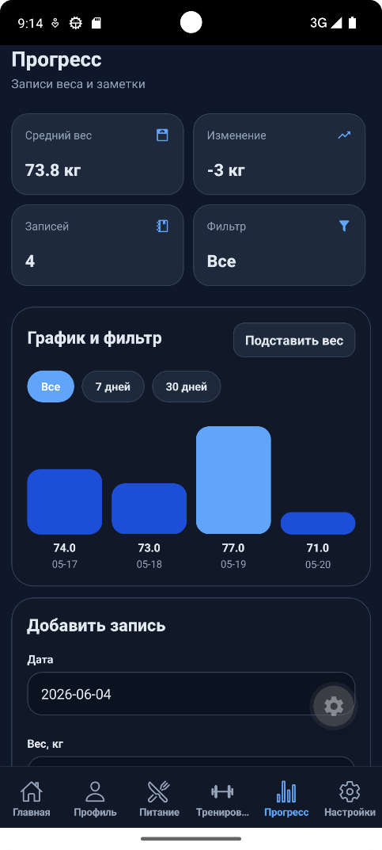
Рисунок 4.3.5 – Экран отслеживания прогресса пользователя
Проведённое системное тестирование показало корректную работу всех основных функций приложения и отсутствие критических ошибок в пользовательских сценариях.

4.4. Нагрузочное тестирование
Нагрузочное тестирование проводилось для оценки устойчивости серверной части при многократном выполнении запросов к API.
Проверялись операции авторизации пользователей, получения профиля, формирования рекомендаций и сохранения данных прогресса. Запросы многократно выполнялись через Swagger UI для проверки стабильности работы системы.
В ходе тестирования не было выявлено сбоев, ошибок обработки запросов или нарушений целостности данных. Время отклика сервера оставалось стабильным и соответствовало требованиям учебного проекта.

4.5. Результаты тестирования
Для оценки полноты тестирования использовался инструмент JaCoCo, предназначенный для анализа покрытия кода автоматизированными тестами.
Результаты показали, что основные сервисы и контроллеры приложения имеют достаточный уровень покрытия. Наиболее полно протестированы модули авторизации, профиля пользователя и формирования рекомендаций.
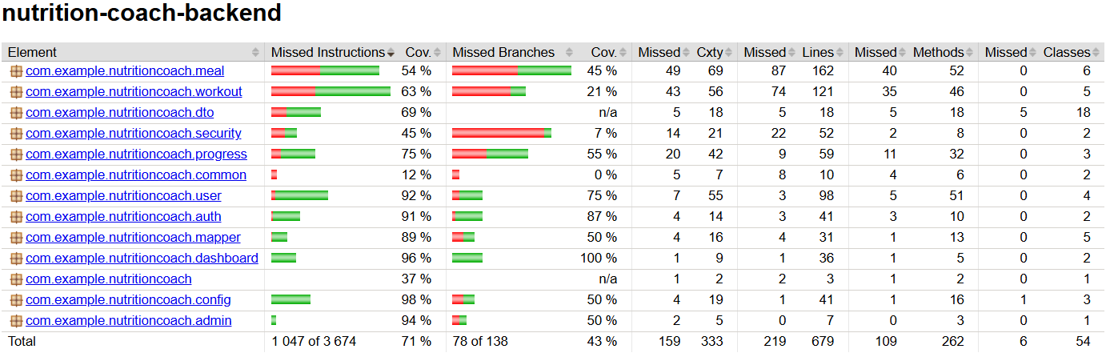
Рисунок 4.5 – Отчёт JaCoCo по покрытию кода тестами
Согласно отчёту, покрытие инструкций составляет около 71 %, а покрытие ветвлений — около 43 %, что подтверждает достаточный уровень проверки ключевой функциональности системы.

5. УПРАВЛЕНИЕ ПРОЕКТОМ
Управление проектом включало планирование этапов разработки, оценку трудозатрат и анализ рисков. Поскольку система построена по клиент-серверной архитектуре и включает мобильное приложение, серверную часть, базу данных и REST API, важно было определить последовательность работ и распределить их по этапам разработки.

5.1. WBS (иерархическая структура работ)
Иерархическая структура работ позволяет представить проект в виде основных этапов и подзадач.
Проект был разделён на следующие блоки:
- Анализ предметной области и требований.
- Проектирование архитектуры и базы данных.
- Разработка серверной части.
- Разработка мобильного приложения.
- Тестирование и отладка.
- Подготовка документации и оформление проекта.
Первый этап включал анализ предметной области и определение требований. На этапе проектирования были разработаны архитектура PCMEF, UML-диаграммы и структура базы данных.
Далее выполнялась реализация серверной части, REST API и бизнес-логики, а также разработка мобильного клиента. После завершения основных функций проводились тестирование, исправление ошибок и подготовка пояснительной записки.
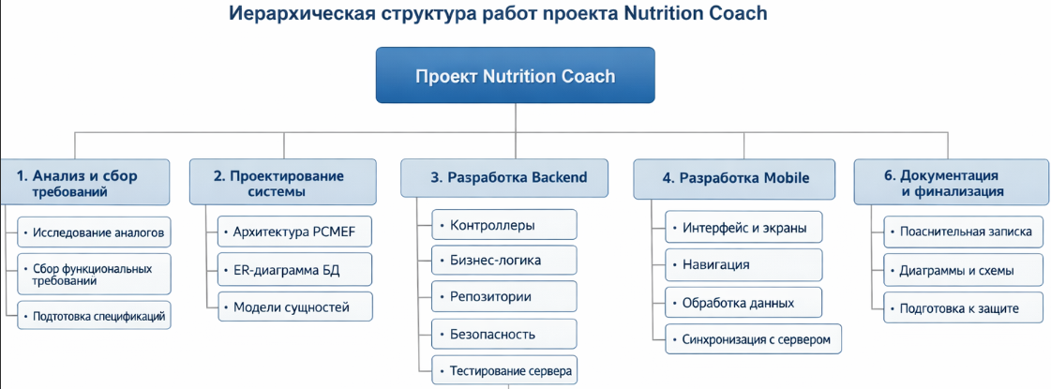
Рисунок 5.1 – Иерархическая структура работ проекта

5.2. Диаграмма Ганта
Диаграмма Ганта используется для отображения последовательности выполнения работ во времени. Целесообразно отразить на диаграмме следующие этапы: анализ требований, проектирование, разработка backend, разработка мобильного приложения, тестирование, исправление замечаний и оформление документации.
Такой календарный план позволяет наглядно показать, какие работы выполнялись параллельно, а какие зависели друг от друга.
Задача / Этап | Февраль |  | Март |  |  |  | Апрель |  |  |  | Май
Задача / Этап | Н1 | Н2 | Н3 | Н4 | Н5 | Н6 | Н7 | Н8 | Н9 | Н10 | Н11 | Н12
1 Аналитическая часть | █ | █ | █
Анализ предметной области | █ | █
Изучение конкурентов и аналогов |  | █ | █
SWOT-анализ и ROI |  |  | █
2 Проектная часть |  |  |  | █ | █ | █ | █
Разработка модели требований (UML) |  |  |  | █ | █
Архитектурное проектирование |  |  |  |  | █ | █
Проектирование базы данных |  |  |  |  |  | █ | █
3 Практическая часть |  |  |  |  |  |  | █ | █ | █ | █ | █
Разработка бэкенда (Spring Boot) |  |  |  |  |  |  | █ | █ | █
Разработка мобильного клиента (RN) |  |  |  |  |  |  |  | █ | █ | █ | █
Интеграция и REST API |  |  |  |  |  |  |  |  | █ | █
4 Тестирование и отладка |  |  |  |  |  |  |  |  |  |  | █
Юнит-тесты (JUnit/Mockito) |  |  |  |  |  |  |  |  |  |  | █
Интеграционное тестирование |  |  |  |  |  |  |  |  |  |  | █
5 Документирование |  |  |  |  |  |  |  |  |  | █ | █ | █
Написание пояснительной записки |  |  |  |  |  |  |  |  |  | █ | █ | █
Оформление по ГОСТ |  |  |  |  |  |  |  |  |  |  | █ | █
6 Защита проекта |  |  |  |  |  |  |  |  |  |  |  | █
Рисунок 5.2 – Диаграмма Ганта
Из диаграммы видно, что аналитическая часть выполнялась преимущественно в феврале–начале марта (недели 1–3).
Проектная часть охватила период с конца февраля по середину апреля (недели 3–7).
Разработка бэкенда и мобильного клиента велась параллельно с проектированием (недели 6–11).
Тестирование проводилось на этапе завершения практической реализации (недели 10–11).
Оформление пояснительной записки начато в середине апреля (недели 9–12).

5.3. Оценка трудозатрат (COCOMO)
Для оценки трудозатрат использован метод COCOMO II (Constructive Cost Model II, базовая модель). Метод основан на подсчёте числа строк исходного кода (KLOC — тысячи строк кода) и применении набора поправочных коэффициентов, учитывающих сложность проекта, опыт команды и прочие факторы.

5.3.1. Подсчёт объёма кода (KLOC)
Объём кода был оценён на основе реального числа строк исходного кода в репозитории проекта. Подсчёт выполнен по файлам исходного кода (.java, .ts, .tsx, .js) с исключением автоматически сгенерированных файлов, конфигурационных файлов и тестовых файлов.
№ | Модуль / Компонент | Технология | LOC (строк) | KLOC
1 | Бэкенд: модуль аутентификации (Auth) | Java / Spring Boot | 520 | 0,52
2 | Бэкенд: модуль питания (Meal + Nutrition) | Java / Spring Boot | 680 | 0,68
3 | Бэкенд: модуль тренировок (Workout) | Java / Spring Boot | 890 | 0,89
4 | Бэкенд: модуль прогресса и дашборда | Java / Spring Boot | 560 | 0,56
5 | Бэкенд: безопасность и конфигурация (Security, Config) | Java / Spring Boot | 420 | 0,42
6 | Бэкенд: DTO, маппинг, общие компоненты | Java / Spring Boot | 380 | 0,38
7 | Мобильный клиент: главный модуль (App.tsx, навигация) | TypeScript / React Native | 1 150 | 1,15
8 | Мобильный клиент: UI-компоненты (ui.tsx) | TypeScript / React Native | 480 | 0,48
9 | Мобильный клиент: API-клиент, типы, хранилище | TypeScript | 370 | 0,37
10 | Тесты (JUnit 5, Mockito) | Java | 950 | 0,95
 | ИТОГО (без тестов) |  | 5 450 | 5,45
 | ИТОГО (включая тесты) |  | 6 400 | 6,40

Таблица 5.3.1 – Объём исходного кода по модулям

5.3.2. Расчёт трудозатрат по базовой модели COCOMO II
Базовая модель COCOMO II для проектов с органической организацией (organic mode) использует следующую формулу расчёта трудозатрат:
Effort = a × (KLOC)^b × EAF
где: Effort – трудозатраты в человеко-месяцах (PM); KLOC – объём кода в тысячах строк; a и b – константы, зависящие от класса проекта; EAF (Effort Adjustment Factor) – совокупный поправочный коэффициент.
Проект классифицирован как органический (organic): небольшая команда (1 разработчик), гибкие требования, знакомая предметная область. Для этого класса: a = 2,4; b = 1,05.
№ | Фактор стоимости (Cost Driver) | Оценка | Коэффициент
1 | Надёжность ПО (Required Software Reliability) | Нормальная (номинальная) | 1,00
2 | Сложность используемых программных средств (Database Size) | Нормальная | 1,00
3 | Сложность продукта (Product Complexity) | Высокая (клиент-сервер, JWT, REST) | 1,15
4 | Ограничения времени выполнения (Execution Time Constraint) | Нормальная | 1,00
5 | Квалификация аналитика (Analyst Capability) | Высокая | 0,86
6 | Квалификация программиста (Programmer Capability) | Высокая | 0,86
7 | Опыт в прикладной области (Applications Experience) | Нормальный (1–2 года) | 1,00
8 | Опыт работы на платформе (Platform Experience) | Нормальный | 1,00
9 | Применение современных инструментов (Use of Software Tools) | Высокое (GitHub, Swagger, JaCoCo) | 0,91
 | EAF = произведение всех коэффициентов |  | 0,87

Таблица 5.3.2 – Поправочные коэффициенты COCOMO II (EAF)
Расчёт EAF: 1,00 × 1,00 × 1,15 × 1,00 × 0,86 × 0,86 × 1,00 × 1,00 × 0,91 ≈ 0,87
Подставляем в формулу COCOMO II (без тестов, KLOC = 5,45):
Effort = 2,4 × (5,45)^1,05 × 0,87 ≈ 2,4 × 6,07 × 0,87 ≈ 12,66 PM
Трудозатраты на разработку без учёта тестирования составляют приблизительно 12,7 человеко-месяцев. С учётом тестовых файлов (KLOC = 6,40):
Effort = 2,4 × (6,40)^1,05 × 0,87 ≈ 2,4 × 7,18 × 0,87 ≈ 14,99 ≈ 15 PM

5.3.3. Оценка длительности (Schedule)
Длительность разработки (TDEV) рассчитывается по формуле:
TDEV = 2,5 × (Effort)^0,38
Для органического проекта без тестов:
TDEV = 2,5 × (12,66)^0,38 ≈ 2,5 × 2,89 ≈ 7,2 месяца
Фактическая длительность разработки составила около 4 месяцев (февраль–май 2026 г.), что объясняется высокой интенсивностью работы одного разработчика, совмещённой с учебным процессом. Для команды из одного человека эффективная нагрузка в данный период составила примерно 15/7,2 ≈ 2 человека в эквиваленте полной занятости.
Параметр | Значение
Объём кода (KLOC, без тестов) | 5,45 KLOC
Объём кода (KLOC, с тестами) | 6,40 KLOC
Класс проекта | Органический (Organic)
Константа a | 2,4
Константа b | 1,05
Поправочный коэффициент EAF | 0,87
Трудозатраты Effort (без тестов) | ≈ 12,7 чел.-мес.
Трудозатраты Effort (с тестами) | ≈ 15,0 чел.-мес.
Расчётная длительность TDEV | ≈ 7,2 мес.
Фактическая длительность разработки | ≈ 4 мес. (фев.–май 2026)
Таблица 5.3.3 – Сводная оценка трудозатрат COCOMO II

5.4. Управление рисками
Управление рисками направлено на снижение вероятности срыва сроков, появления критических ошибок и ухудшения качества готового продукта. Наиболее значимыми являются риски, связанные с интеграцией мобильного клиента и backend, корректностью авторизации, качеством исходных данных, тестированием и временем выполнения работ. Это особенно актуально для проекта, в котором используется REST API, JWT-аутентификация, база данных PostgreSQL и несколько функциональных модулей, включая авторизацию, профиль, питание, тренировки и прогресс.
Ниже приведён реестр рисков.
Риск | Вероятность | Влияние | Меры реагирования
Ошибки интеграции mobile и backend | Средняя | Высокое | Раннее согласование формата API, тестирование через Swagger UI, проверка DTO
Некорректная работа авторизации и JWT | Средняя | Высокое | Unit-тесты сервисов авторизации, проверка защищённых маршрутов, валидация токена
Ошибки в расчёте питания и тренировок | Средняя | Высокое | Модульное тестирование сервисов, проверка граничных значений, контроль бизнес-правил
Потеря данных при сохранении профиля и прогресса | Низкая | Высокое | Транзакции, валидация входных данных, проверка CRUD-операций
Недостаток времени на финальную отладку | Средняя | Среднее | Резерв времени в графике, приоритизация критичных сценариев, поэтапная сдача
Низкое покрытие тестами отдельных модулей | Средняя | Среднее | Расширение unit-тестов, контроль покрытия JaCoCo, добор веток логики
Таблица 5.4 – Реестр рисков
В качестве мер снижения рисков используются поэтапная реализация проекта, регулярная проверка промежуточных результатов, тестирование ключевых сценариев и контроль качества кода. Подтверждением этого подхода служит наличие тест-плана, ориентированного на авторизацию, профиль, dashboard, питание, тренировки, прогресс и административные сценарии, а также отчёта JaCoCo с покрытием инструкций 71 % и покрытием ветвей 43 %.

ЗАКЛЮЧЕНИЕ
В рамках курсового проекта была разработана мобильная информационная система Nutrition Coach, предназначенная для контроля питания, планирования тренировок и отслеживания прогресса пользователей.
Система реализована по клиент-серверной архитектуре и включает мобильное приложение на React Native и серверную часть на Spring Boot.
В ходе работы были выполнены анализ предметной области, исследование существующих решений, формирование требований, проектирование архитектуры и базы данных. Реализовано взаимодействие между мобильным клиентом и сервером посредством REST API.
Разработана серверная часть, обеспечивающая аутентификацию пользователей, обработку данных профиля и формирование рекомендаций по питанию и тренировкам. Создан мобильный клиент с экранами авторизации, профиля, питания, тренировок и отслеживания прогресса. Для документирования и тестирования API использовались OpenAPI и Swagger UI.
В процессе разработки проведены модульное, интеграционное, системное и нагрузочное тестирование, а также выполнен рефакторинг программного кода и реализованы меры по обеспечению безопасности данных.
Цель курсового проекта достигнута. Разработанное приложение представляет собой полноценную клиент-серверную систему, предоставляющую пользователям персонализированные рекомендации по питанию и физической активности, а также инструменты для контроля результатов.
В ходе выполнения проекта были закреплены навыки разработки мобильных приложений на React Native, серверных приложений на Spring Boot, работы с PostgreSQL, REST API и современными средствами тестирования. Перспективами дальнейшего развития являются внедрение push-уведомлений, интеграция с внешними сервисами питания, добавление социальных функций и публикация приложения в магазинах Google Play и App Store.

Список использованных источников
- Ссылка на github: https://github.com/Vitocik/course_project_Blinov.git
- Документация React Native: руководство разработчика.
- Документация Expo: создание и развертывание мобильных приложений.
- TypeScript Handbook: официальное руководство по языку TypeScript.
- Spring Boot Reference Documentation.
- Spring Security Reference Documentation.
- Spring Data JPA Reference Documentation.
- PostgreSQL Documentation: руководство по работе с базой данных.
- OpenAPI Specification и документация Swagger UI.
- ГОСТ 19.101-77 ЕСПД. Виды программ и программных документов.
- ГОСТ 34.602-89. Техническое задание на создание автоматизированной системы.
- ГОСТ 19.201-78 ЕСПД. Техническое задание, требования к содержанию и оформлению.
- ISO/IEC 25010:2011. Systems and software engineering — Systems and software quality models.

ПРИЛОЖЕНИЯ

Приложение А. Структура проекта

Рисунок 1 – backend часть

Рисунок 2 – frontend часть

Приложение Б. Скриншоты интерфейсов

Рисунок 1 – Экран авторизации пользователя

Рисунок 2 – Главный экран приложения

Рисунок 3 – Экран формирования плана питания

Рисунок 4 – Экран тренировочного плана

Приложение В. Результаты тестирования


Рисунок 1 – Результат тестирования метода авторизации через Swagger UI

Рисунок 2 – Отчёт JaCoCo по покрытию кода тестами

